Apprentissage automatique et réseau de neurones ( AARN )

Reconnaissance de la parole par le modèle d’Attention

Travail réaliser par :

* + BOUALIT Sabrina 201400008574
  + BELKADI Widad Hassina 161631054302

Encadrer par :

* + Mr GUESSOUM

USTHB 2019-2020

Introduction [ BELKADI ] 3

Chapitre1: Modèles de séquences avec le mécanisme d’attention 4

**1.1.** **Qu’est-ce que SeqToSeq models ? [ BOUALIT ]** 4

1.1.1. Présentation du modèle SetToSeq 4

1.1.2. Exemple d’utilisation [2] 4

**1.2.** **Architectures de base de modèle SeqToSeq [BOUALIT]** 4

1.2.1. Réseau de neurones récurrent 4

a. L’architecture d’un RNN est décrite dans la Figure 1 : 4

b. Problème rencontré par le RNN [4] 4

c. Réseau de mémoire à long terme (LSTMs) 4

1.2.2. Encodeur/Décodeur 5

1.2.3. L’attention dans les modèles de séquences [BELKADI] 5

1.2.3.1. Motivation 5

1.2.3.2. Intuition et principe 6

1.2.3.3. Architecture « attention de bahdanau » 6

1.2.3.4. Autre variante « L’attention de Luong » 7

1.2.4. Types attention 8

**2.1.** **Speech Recognition [ BELKADI ]** 8

**2.2.** **Le Modèle** 8

2.2.1. Data : inputs – outputs [ BELKADI ] 8

2.2.1.1. Inputs 8

Spectrogramme de mel On utilisera ce format comme input Spectogramme 9

2.2.1.2. Outputs 9

2.2.2. Model Listen, Attend and Spell (LAS) [ BOUALIT] 9

2.2.2.1. Qu’est-ce qu’un modèle Listen, attend and Spell (LAS) 9

2.2.2.2. BLSTMs (Bidirectionnel LSTM) 11

2.2.2.3. Listen 11

2.2.2.4. Attend and Spell 12

**2.3.** **L’inférence (Decoding “greedy and beam search “ )** [ BELKADI] 13

2.3.1. Greedy Search 13

2.3.2. Beam Search 13

Chapitre 3. Conception, Expérimentations et implémentation du système de reconnaissance vocale 15

3.1. Environnement d’implémentation [ BOUALIT] 15

3.1.1. Présentation de Keras 15

3.1.2. Typologie des modèles Keras 15

3.2. Dataset et prétraitement [ BELKADI] 16

3.3. Architecture et Apprentissage 17

3.3.1. Choix de la fonction d’erreur 17

3.3.2. Paramétrage de l’architecture et de l’apprentissage [ BELKADI ET BOUALIT] 17

3.3.3. Comparaisons et discutions [ BELKADI ] 23

3.3.4. Inférence 23

Chapitre 4: Implémentation de l’application [ BOUALIT ] 25

**4.1.** **Principe de l’application** 25

**4.2.** **Réalisation** 25

Conclusion [ BOUALIT ] 27

Références 27

Introduction [ BELKADI ]

Tout ce qu’on exprime, en parole ou même en texte, comprend un énorme volume d’informations pertinentes, tous ce qu’on dit, avec quel ton, dans quel sens… Nous devons extraire les valeurs de ces informations, c’est pourquoi il est primordial de trouver des méthodes pour comprendre, analyser, traduire et raisonner sur le langage humain. Ces techniques sont regroupées dans le NLP « Natural Langage Processing ».

Le NLP est la branche de l’intelligence artificielle qui étudie, comprend et donne un sens au langage humain. La plupart des techniques de NLP reposent sur l'apprentissage automatique pour tirer un sens des langues humaines. La conversion de l’audio vers le texte aussi appelée la reconnaissance de la parole ou automatic speech recognition (ASR) prend une place importante dans ce domaine.

La reconnaissance vocale, très largement utilisée ces jours-ci, consiste à analyser la voix humaine captée au moyen d'un microphone pour la transcrire sous la forme d'un texte, ceci permet aux êtres humains d'utiliser leur voix pour parler avec une interface d'une manière qui, dans ses versions les plus sophistiquées, ressemble à une conversation humaine normale.

Traditionnellement, la reconnaissance vocale se réalise en 3 étapes : Un modèle acoustique, ensuite, la modélisation de la prononciation et enfin la modélisation du langage. Chacun conçu séparément avec des objectifs différents. En apprentissage profond, nous pouvons entrainer un modèle unique regroupant les étapes précédentes et ce par le biais des réseaux de neurones récurrents et en utilisant un nouveau concept paru en 2015[10] appelé l’attention qui a fait ses preuves dans les modèles de séquences.

Les systèmes ASR permettent à une personne physiquement handicapée de commander et de contrôler une machine. Même les personnes ordinaires préféreraient une interface vocale à un clavier ou une souris. L'avantage est plus évident dans le cas de petits appareils portables. Comme est le cas de l’application que nous souhaitons développer.

Dans le cadre du projet d’AARN, l’idée de l’application est de faire apprendre aux petits enfants la langue arabe à l’aide de la reconnaissance de la parole arabe, une application mobile composée d’exercices amusants et éducatifs. Les objectifs visés par ce projet sont :

* S’initier dans le NLP et plus précisément le domaine de la reconnaissance vocale.
* Manipuler les audio et apprendre à les prétraités.
* Comprendre les modèles seqToseq et les architectures actuelles pour résoudre ses problèmes.
* Bien comprendre et maitriser l’architecture des modèles d’attention.
* Apprendre à intégrer l’attention pour développer le système ASR en utilisant une architecture robuste appelé « Listen attend and spell » [18].
* Développer une application mobile éducative pour faire apprendre aux enfants la bonne prononciation les mots, à bien articuler et à bien interpréter les mots et phrases et ceci en passant par une suite d’exercices lucides et facile à utiliser qui encourage les enfants à progresser dans l’orale de la langue arabe.

Pour atteindre ces objectifs, nous passons par les étapes suivantes :

* Chapitre 1 : intitulé « modèles de séquences avec le mécanisme d’attention » : nous présenterons dans ce chapitre les bases du modèle seq2seq ainsi que les principes et l’architecture de l’attention.
* Chapitre 2 : portant le titre « l’attention dans la reconnaissance de la parole : Listen attend and spell » : ce chapitre portera sur le système ASR en débutant par ce qui est le ASR, en comprenant ses inputs et outputs, l’architecture LAS et enfin l’inférence.
* Chapitre 3 : et c’est le chapitre le plus important car il englobe la conception, les expérimentations et l’implémentation du système de reconnaissance vocale arabe, on justifie dans cette partie nos choix pour la conception de l’architecture ainsi que le paramétrage de l’apprentissage et montrons les résultats obtenus.
* Chapitre 4 : intitulé « Implémentation de l’application », nous présentons l’application avec toutes ses fonctionnalités.

Chapitre1: Modèles de séquences avec le mécanisme d’attention

# **Qu’est-ce que SeqToSeq models ? [ BOUALIT ]**

## Présentation du modèle SetToSeq

Le modèle SeqToSeq est un modèle qui a été introduit par Google en 2014 afin d’être employé dans différentes applications dont la traduction, la reconnaissance vocale ainsi que le sous-titrage [Sutskever et al, 2014]. Le modèle a été développé afin de palier un problème récurrent dans les applications précédentes à savoir la nécessité de faire correspondre une entrée de taille n à une sortie de taille m qui est différente de n (ex : traduction d’une phrase vers une langue où la phrase est de taille différente). [1]

## Exemple d’utilisation [2]

|  |  |  |
| --- | --- | --- |
| **Reconnaissance de paroles** | **Génération de musique** | **Classification de sentiments** |
| Séquence de fréquence de voix dans le temps réelle.  **X : Audio**  Séquence de mots  **E/S données séquentielle**  **Y : Texte** | Vide ou entier  **X : genre de music**  Séquence de symbole de musique  **S : données séquentielle**  **Y : Partition** | Séquence de mots  **X : Phrase**  Classe de sentiment  **E : données séquentielle**  **Y : Évaluation** |

# **Architectures de base de modèle SeqToSeq [BOUALIT]**

## Réseau de neurones récurrent

Afin de pouvoir manipuler des données séquentielles, le modèle SeqToSeq est basé sur les réseaux de neurones récurrents (RNN) [Sherstinsky, 2020]. Ce sont des réseaux de neurones artificiels qui possèdent des connexions récurrentes, c’est-à-dire qu’il existe au moins un cycle dans la structure de ces réseaux qui permet la prise en compte de séquences de données dont la taille est variable. [3]

|  |  |
| --- | --- |
| L’architecture d’un RNN est décrite dans la Figure 1 : Le modèle prend en entrée une séquence d’éléments $(x_{1}, x_{2}, …, x_{t})$. Dans le cadre du traitement automatique du langage et notamment la traduction automatique, l’exploitation du texte brute n’est pas envisageable. Une approche consiste donc à décomposer le texte en un ensemble de mots puis à encoder chaque mot en un | Figure 1 : Architecture d’un réseau de neurones récurrents |
| vecteur de mot unitaire de dimension $(D, 1)$ où $D$ est la taille du vocabulaire qui contient tous les mots, ce vecteur contient des 0 sur toute la colonne sauf à la iéme ligne correspondante à l’index du mot dans le vocabulaire.  Lors du traitement de la séquence, l’information extraite à partir de l’élément $x_{i}$ correspondante à $h_{i}$ est mémorisée afin d’être prise en compte lors du traitement de l’élément suivant $x_{i+1}$ ce qui permet de prendre en considération les éléments précédents de la séquence lors de la prédiction d’un élément en sortie. Ceci permet notamment d’améliorer la cohérence et la significativité de la séquence prédite par le modèle. Enfin, le modèle produit en sortie une séquence d’éléments y $(y_{1},y_{2}, …, y_{t})$. Afin d’entrainer le modèle et corriger ses poids, on utilise généralement la fonction de perte d’**entropie croisée** afin de calculer l’erreur entre l’élément réel et l’élément prédit puis corriger les poids du modèle en conséquence. | |

### Problème rencontré par le RNN [4]

|  |  |
| --- | --- |
| **problème de la disparition des gradients** | **Problème de gradient explosif** |
| Les gradients portent des informations utilisées dans le RNN, et lorsqu’il devient trop petit, les mises à jour des paramètres deviennent insignifiantes. Cela rend difficile l'apprentissage pour les séquences de données longues. | Ce problème survient lorsque de grands gradients d'erreur s'accumulent, ce qui entraîne des mises à jour très importantes des poids du modèle de réseau neuronal pendant le processus d'apprentissage. |

### Réseau de mémoire à long terme (LSTMs)

Le LSTM pour long short Term memory est une variante du RNN capable d’apprendre des dépendances à long terme. Ils implémentent également la récurrence de la même manière qu’un RNN simple mais au lieu d’une seule couche, il existe quatre couches « d’entrée, de sortie, de candidature et d’oubli » qui interagissent de manière très spécifique appelées portes [11]. Pour cela cette architecture est utilisée afin de détourner les problèmes cités précédemment.

* **Fonctionnement des LSTMs [4]**

|  |  |
| --- | --- |
| https://www.simplilearn.com/ice9/free_resources_article_thumb/Workings_of_LSTMs.png | **Première étape :** Décider quelles informations doivent être omises de la cellule dans ce pas de temps particulier. La fonction sigmoïde détermine cela. Il regarde l'état précédent (ht-1) avec l'entrée courante x(t) et calcule la fonction. |
| **Dans la deuxième couche, il y a deux parties :** La fonction sigmoïde : décide des valeurs à laisser passer (0 ou 1). Et la fonction tanh donne un poids aux valeurs qui sont passées, en décidant de leur niveau d'importance (-1 à 1). |
| **La troisième étape consiste à décider quelle sera la sortie.** Nous exécutons une couche sigmoïde, qui décide quelles parties de l'état de la cellule parviennent à la sortie. Puis nous mettons l'état de la cellule à travers tanh pour pousser les valeurs entre -1 et 1 et le multiplier par la sortie de la porte sigmoïde. |

## Encodeur/Décodeur

Le modèle SeqToSeq adopte une architecture d’encodeur/décodeur qui consiste en 2 parties [3]:

|  |  |
| --- | --- |
| **Encodeur** | **Décodeur** |
| Prend en entrée une séquence $x$ où $x_{i}$ est un élément possédant l’ordre $i$ dans cette séquence. L’encodeur consiste en un ensemble d’unités récurrentes, chaque unité correspond à un RNN qui traite un élément $x_{i}$ de la séquence $x$ en entrée.  L’information extraite de l’élément $x_{i}$ à partir de chaque unité appelée $h_{i}$ est propagée vers l’unité suivante. Cette information est calculée selon la formule suivante : $$h_{t}=f\left(W^{\left(hh\right)}h_{t-1}+W^{\left(hx\right)}x_{t}\right) où :$$ $$- h_{t-1} est l^{'}information extraite de l^{'}unité récurrente$$ $$précedente \\ - x_{t} est un élement d^{'}ordre i dans la séquence x \\ - W^{\left(hh\right)} est le poids correspondant à h_{t-1} \\ -W^{\left(hx\right)} est le poids correspondant à x_{t}$$ L’encodeur produit en sortie un vecteur calculé via la formule précédente qui va encapsuler les informations extraites à partir de la séquence en entrée, ce vecteur sera exploité par la seconde partie de l’architecture, à savoir le décodeur. | Consiste en un ensemble d’unités récurrentes, chaque unité correspond à un RNN qui produit un élément $y_{t}$ à partir d’un élément du vecteur produit par l’encodeur à chaque intervalle de temps $t$. Le décodeur produit donc en sortie une séquence $y$ où $yi$ est un élément possédant l’ordre i dans cette séquence. Comme dans le cas de l’encodeur, l’information extraite de l’élément $i$ du vecteur produit par l’encodeur à partir de chaque unité appelée $h_{i}$ est propagée vers l’unité suivante via la formule suivante : $$h_{t}=f\left(W^{\left(hh\right)}h_{t-1}\right)où :$$ $${- h}_{t-1} est l^{'}information extraite de l^{'}unité récurrente$$ $$précedente \\ {- W}^{\left(hh\right)} est le poids correspondant à h_{t-1}$$ La sortie $y_{t}$ est calculée à chaque intervalle de temps $t$ via une fonction d’activation permettant de créer un vecteur de probabilités afin de déterminer l’élément en sortie qui correspond le mieux à la séquence en entrée via la formule suivante : $$y_{t}=softmax\left(W^{S}h_{t}\right)où :$$ $${-h}_{t} est l^{'}information extraite de l^{'}unité récurrente précedente \\ {- W}^{S} est le poids correspondant à h_{t}$$ |

* **Nous représentant ci-dessous l’architecture encodeur/décodeur :**

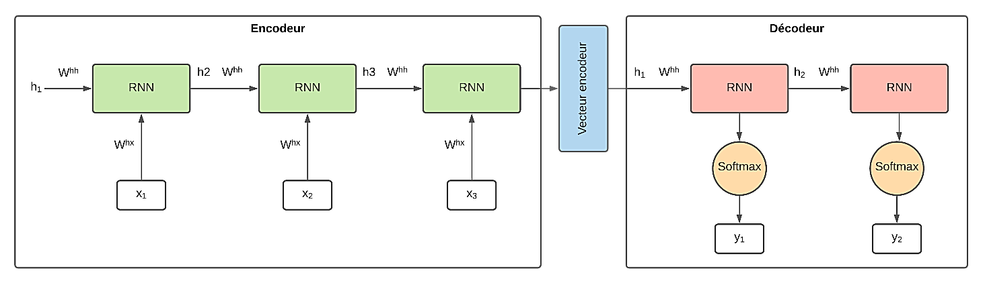

Figure 2 : Architecture du modèle SeqToSeq

## L’attention dans les modèles de séquences [BELKADI]

### Motivation

La motivation de l’attention est dû aux limite des encoder/decoder dans les modèles à séquences. Comme nous l'avons vu, l'encodeur prend l'entrée et la convertit en un vecteur de taille fixe, puis le décodeur effectue une prédiction et donne une séquence de sortie. Cela fonctionne bien pour une séquence courte mais cela échoue lorsque nous avons une longue séquence car, il devient difficile pour le décodeur de mémoriser la séquence entière dans un vecteur de taille fixe et de compresser toutes les informations contextuelles de la séquence.

L’être humain lors de la traduction par exemple, ne procède pas comme le principe des encodeur/décodeur il prend la phrase source la décompense et fait la traduction morceau par morceau et d’où la motivation des modèles d’attention [5].

### Intuition et principe

Avant d’expliquer le principe donnant le droit aux créateurs de cette magie [9,10] :

|  |  |  |
| --- | --- | --- |
| * dzmitry bahdanau | * [Kyunghyun Cho](https://arxiv.org/search/cs?searchtype=author&query=Cho%2C+K) | * [Yoshua Bengio](https://arxiv.org/search/cs?searchtype=author&query=Bengio%2C+Y) |

Le vecteur unique générer par l’encodeur passé au décodeur porte la charge de coder la phrase entière. L'attention permet au réseau du décodeur de se «**concentrer**» et « **à donner de l’attention »** uniquement aux parties importantes des sorties de l’encodeur pour chaque étape des propres sorties du décodeur.

On calcule d'abord un ensemble de poids d’attention. Ceux-ci seront multipliés par les vecteurs de sortie de l’encodeur pour créer une combinaison pondérée. Le résultat doit contenir des informations sur cette partie spécifique de la séquence d'entrée, et ainsi aider le décodeur à choisir les bons mots de sortie. Voici un schéma qui explique nos dires  en prenons l’exemple de la traduction anglais-français :

|  |  |
| --- | --- |
| $$e_{1,1}$$ $$e_{1,2}$$ $$e_{1,3}$$ $$e_{1,4}$$ $$e_{1,5}$$ $$e_{1,6}$$ $$e_{1,7}$$ Figure 3 mécanisme de l’attention [8] | Ce schéma montre les scores d’attention calculé à partir de la sortie de l’encodeur pour le pas de temps « je » du décodeur on peut voir que le poids approprié au pas de temps « I » de l’encodeur vers la sortie « Je » est le plus grand( intensité de la couleur ) , et c’est ce qu’on essaye de faire apprendre au modèle . |

### Architecture « attention de bahdanau »

Nous avons compris le principe théorique de l’attention mais par exemple comment les poids d’attention sont-ils calculer ? Comment construire la couche d’attention ? Nous allons entamer maintenant les aspects techniques de l’attention.

* **La couche d’attention suit les étapes suivantes :**
* **Notation : On fixe ces notations pour faciliter l’explication :**

|  |  |  |
| --- | --- | --- |
| $h_{1},h_{2},h_{2}…h_{t'}..h_{n}$ | États (sorites) de l’encodeur (n= taille de la sortie de l’encodeur) | *Figure 4 Mécanisme attention [12]* |
| $y_{1},y_{2}…y_{t}..y_{m}$ | États (sorties) du décodeur (m=taille de la sortie du décodeur) |
| $S_{1},S_{2}…S_{t}..S_{m}$ | États cachés du décodeur (m=taille de la sortie du décodeur) |
| $e_{1,1},…,e_{2,1}..e_{3,1}…e_{t,t'}..e_{m,n}$ | $e_{t,t'}$ représente le score accordé à $h_{t'}$ pour calculer la sortie $y_{t}$ |
| $α_{1,1},…,α_{2,1}..α_{3,1}…α_{t,t'}..α_{m,n}$ | $α_{t,t'}$ représente le poids d’attention donnée à $h_{t'}$ pour calculer la sortie $y_{t}$ |
| $C_{1},C_{2}…C_{t}..C_{m}$ | Le vecteur de contexte |

|  |  |
| --- | --- |
| 1. **Calcul des scores** | 1. **Calcul des poids $α_{t,t'}$** |
| On calcule le score $e_{t,t'}$ de chaque état $h_{t'}$ de l’encodeur pour chaque sortie du décodeur $y_{t}$, on reprend l’exemple précédent de traduction, on doit avoir les scores $e_{1,1}$, $e_{1,2}$, $e_{1,3}$ assez élevé par rapport aux autres scores pour prédire le « I » . les scores sont calculés ainsi [9]:  **hhttps://fr.wikipedia.org/wiki/Cepstre#:~:text=Les%20coefficients%20r%C3%A9sultants%20de%20cette%20DCT%20sont%20les%20MFCCs. $S^{<t-1>}$**   * : état précédent du décodeur $h^{<t'>}$* : état t’ de l’encodeur.   Et donc les scores sont calculés à partir d’un réseau de neurone. $$e_{t,t'}=W_{t,t'}tanh⁡({WEnc}_{i'}H_{t'}+ {WDec}_{ j}S^{t-1}$$ Ou W , WEnc et WDec sont des matrices de poids . | Le poids d’attention $α_{t,t'}$ représente combien doit-on donner de l’attention à l’état de l’encodeur t’ pour produire la sortie t, ils sont calculés à partir des scores $e_{t,t'}$ à l’aide de la formule suivante [9] : $$α_{t,t'}= \frac{\exp^{e_{t,t'}}}{\sum_{t^{'}=1}^{n}{\exp^{e_{t,t'}}}}$$ Cette formule correspond exactement à une couche avec fonction d’activation soft max avec comme condition : |
| 1. **Calcul du contexte** | 1. **Ajout de $C_{t}$ avec l’état caché du décodeur précédente** |
| Après avoir calculé les poids ou montants d’attention $α_{t,t'}$ on passe au calcul du vecteur de contexte qui sera utilisé par le décodeur pour prédire le mot suivant dans la séquence. Il est calculé ainsi [9] : $$C_{t}= \sum_{t^{'}=1}^{n}{α_{t,t'}} h_{t'}$$ Si on reprend l’exemple de la traduction on peut voir que si les poids $α_{1,1}$, $α_{1,2}$, $α_{1,3}$ sont élevé et les autres sont faibles alors le vecteur de contexte contiendra plus d'informations sur les états h1 et h2 et h3 et relativement moins d'informations sur les autres | Dernière étape consiste à faire combiner le contexte et l’état précédent du RNN pour sortir un nouveau état caché et output par la cellule courante [9] :    Cette procédure de 1 à 4 se répète m fois (taille de la sortie du décodeur) pour produire à la fin la séquence en output. |

### Autre variante « L’attention de Luong »

Il existe un autre type d’attention celui proposé par thang Luong [27], la différence entre ces deux types est résumée en deux points [28] :

|  |  |
| --- | --- |
| * La façon de calculer les scores $e_{t,t'}$ | * La position dans laquelle le mécanisme d’attention est introduit dans le décodeur. |

La différence intervient dans les étapes 1, 2 et 5 que nous redéfinissons [28]:

|  |  |
| --- | --- |
| 1. **Décodeur RNN** | **3 éme et 4 éme étape : Calcule des poids et du contexte** |
| Contrairement à l’attention de bahdanau, l’utilisation du décodeur n’est pas la dernière étape du décodage, mais plutôt la première, l'état caché et la sortie du décodeur précédent sont passés au décodeur RNN pour générer un nouvel état caché pour ce pas de temps. | Ces deux étapes sont similaires à celle de bahdanau, on fait entrer le soft max pour calculer les poids à partir des scores et on calcule le contexte en multipliant l’état de l’encodeur et les poids. |
| 1. **Calcul des score d’alignement** | 1. **production de la sortie finale** |
| On calcule le score $e_{t,t'}$, en utilisant le nouvel état masqué du décodeur calculé en étape 1 et les états masqués de l'encodeur, contrairement à Bahdanau, Luong a proposé plusieurs façons de calculer les scores multiplication, générale et concaténation , on présente la première car c’est ce qu’on utilisera [28]:   * L’opération dot ou multiplication est la plus simple consiste à multiplier l’état de l’encodeur et l’état caché produit par le décodeur : | Dernière étape consiste à faire concaténer le contexte et l’état actuel du RNN générer en étape 1 pour sortir un nouvel état caché :  Cette procédure de 1 à 5 se répète m fois (taille de la sortie du décodeur) pour produire à la fin la séquence en output. |

### Types attention

Il existe deux types d’attention [8] :

**Chapitre 2: l’attention dans la reconnaissance de la parole : Listen attend and spell**

# **Speech Recognition [ BELKADI ]**

Le traitement du langage naturel, généralement abrégé en NLP, est une branche de l'intelligence artificielle qui traite l'interaction entre les ordinateurs et les humains en utilisant le langage naturel. L’une des applications de cette branche La reconnaissance automatique de la parole, en anglais, automatique speech recognition (ASR), est le problème de transformer un audio (une parole) en texte. C’est une des tâches importantes dans le domaine de l’intelligence artificielle et elle ne manque pas d’applications, Nous utilisons la reconnaissance vocale au quotidien, on montre quelques application dans la figure 2.

|  |  |
| --- | --- |
| **Audio**  **Texte**  Systèmes ASR  **السَّلَام**  **السَّلَام**  Figure 1. Reconnaissance vocale | Figure 2 Quelques applications d’ASR |

# **Le Modèle**

## Data : inputs – outputs [ BELKADI ]

### Inputs

Nous présentons maintenant le format des entrées du modèle de prédiction, il est claire que nous avons à notre disposition un son (audio) mais comment représenter cette audio ?

## Spectrogramme de mel On utilisera ce format comme input Spectogramme

Est une opération qui permet de représenter en fréquence des signaux qui ne sont pas périodiques [12] :

**2. Transformé de Fourier rapide (FFT)**

Magnitude en fonction de la fréquence

Amplitude en fonction du temps

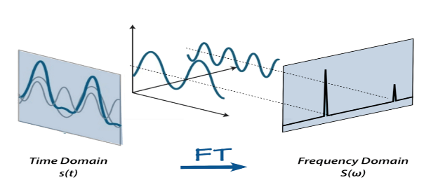

Le son est le produit d’une vibration d’objets, ces vibrations déterminent l’oscillation des molécules d’air qui crée des alternance de pression d’air , une alternance de pression forte et une autre de pression basse produit une vague (wave en anglais) .

1. Qu’est-ce que le son ?

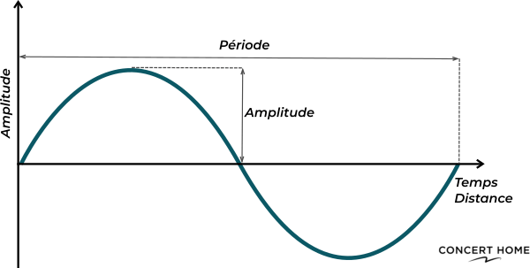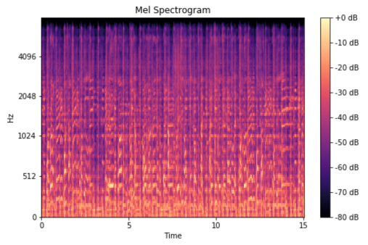

Ou encore transformée de Fourier à fenêtre glissante, fait plusieurs FFT dans différents intervalles appelées fenêtres. Le carré de son module donne le spectrogramme (fréquence + temps) [13].

**3. Transformé de fourrier à court terme(STFT)**

* Un **spectrogramme** est une représentation visuelle du [spectre](https://fr.qwe.wiki/wiki/Spectral_density) de [fréquences](https://fr.qwe.wiki/wiki/Frequencies) d'un signal tel qu'il varie avec le temps, associant à chaque fréquence une intensité ou une puissance (représenter par des couleurs) en dB (décibel) peut être générer avec la STFT [14] (voir la figure).
* L’être humain est capable de faire la différence entre 500Hz et 1000 Hz mais pas entre des hautes fréquences comme 10000 et 10500Hz malgré que la différence est la même[12].
* **L’échelle de mel** est le résultat d'une transformation non linéaire de l'échelle de fréquence. Son but est de rendre les sons à égale distance les uns des autres sur l'échelle de Mel, «sonnent» également pour les humains car ils sont égaux en distance les uns des autres[15] .
* Un **spectrogramme de mel** est un spectrogramme dans lequel les fréquences sont converties en échelle de mel[12].

**4. Spectrogramme et spectrogramme de mel**

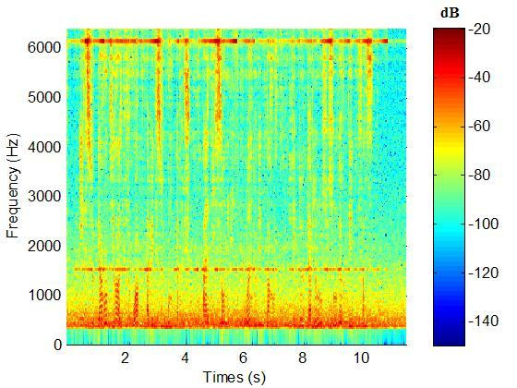

**On utilisera aussi ce format comme input**

**Mel-Frequency Cepstral Coefficients** sont des coefficients cepstraux calculés par une transformée en cosinus discrète appliquée au spectre de puissance d'un signal. Calculé ainsi :

1. Calcul de la transformée de Fourier de la trame à analyser
2. Pondération du spectre d'amplitude (ou de puissance selon les cas) par un banc de filtres triangulaires espacés selon l'échelle de Mel
3. Calcul de la transformée en cosinus discrète du log-mel-spectre.

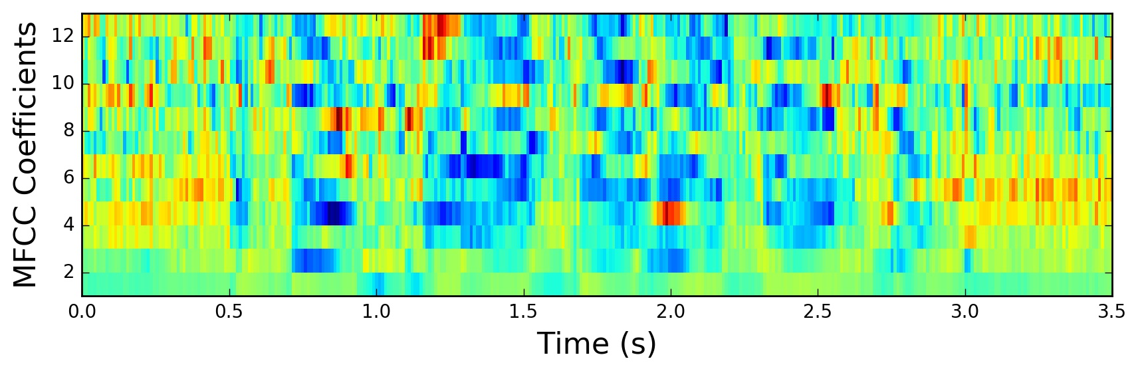

**5. MFCCs [16]**

### Outputs

L’output attendu du modèle est le texte correspondant au vocal en entrée, qui sera représenter comme une suite de caractères, car le modèle est de niveau caractères, on doit donc modifier le format des textes, en prend un exemple explicatif :

Je m’appelle Widad

|  |  |  |  |  |  |  |  |  |  |  |
| --- | --- | --- | --- | --- | --- | --- | --- | --- | --- | --- |
| <start> | J | e | m | ‘ | a | … | d | a | d | <End> |
| Y1 | Y2 | Y3 | Y4 | .. | . | …… | … | … | Yn-1 | Yn |

## Model Listen, Attend and Spell (LAS) [ BOUALIT]

### Qu’est-ce qu’un modèle Listen, attend and Spell (LAS)

Nous présentons Listen, Attend and Spell (LAS), un réseau de neurones qui apprend à transcrire les énoncés vocaux aux personnages. Le modèle apprend tous les composants d'un système de reconnaissance vocale conjointement. Notre système a deux composants principaux [18]:

**Auditeur ( Listner ) :** représente un Encodeur en RNN, son opération principale est : Écouter

**Orthographe ( Speller ) :** représenter par un Décodeur en RNN basé sur l’attention

Dans cette section, nous décrivons formellement le modèle LAS qui permet l’émission d’un ensemble de caractères sans faire d'hypothèses d'indépendance entre les caractères. Il s'agit de la principale amélioration du LAS par rapport aux précédents modèle [18]:

**X=(x1,x2,….,xt)**

Séquences des caractéristiques de spectre : MFCCs …etc.

**Entrée**

**Y=(<SOS>,y1,..,yt,<EOS>)**

Séquences de caractères construisant la phrase.

**Sortie**

**Début de phrase Fin de phrase**

|  |  |
| --- | --- |
| La modélisation de chaque sortie de caractère yi est représenté comme une distribution conditionnelle sur les caractères précédents y < i et le signal d'entrée x [18] | **P (y | x) = $∏$ P (yi | x), y < i** |

|  |
| --- |
| Remarque |
| Sur un sous-ensemble de la tâche de recherche vocale Google, LAS réalise un taux d'erreur sur les mots de 14,1% sans dictionnaire ni modèle de langage, et 10,3% avec un modèle de langage recalculé. [17] |

La fonction Listen transforme le signal d'origine x en une représentation de haut niveau h = (h1,..., hU) avec U ≤ T, tandis que La fonction AttendAndSpell consomme h et produit une distribution de probabilité sur les séquences de caractères précédents. Nous fournissons plus de détails sur ces composants [18]:

**h = (h1,…,hU) , U ≤ T**

LISTEN (X)

AttendAndSpell (h,Y) = P(y|x)

**X = ( x1,…,xt)**

**Y = ( y1,…,yt)**

* **Visualisation de l’architecture LAS**

**Décodeur : Réseau de neurones basé sur l’attention**

**Encodeur : RNN basé sur BLSTMs**

**x1 x2 x3 x4 x5 x6 x7 x8 xt-1 xt**

**h1 h2 hU**

**y2 y3 y4 <EOS>**

**h h h <EOS>**

**<SOS> y2 y3 ys-1 <EOS>**

**c1 c2 <EOS>**

**s1 s2 <EOS>**

**Speller**

**h = (h1,h2,……,hU)**

**Listner**

**La séquence d'entrée X est encodée par l’auditeur (Listener) dans une séquence plus courte h Cette phase est basé sur l’architecture BLSTM qu’on définira ultérieurement**

**Création du vecteur de contexte C à partir de vecteur H et S**

**Génération des caractères Yi sont obtenue par le décodeur basé sur l’attention (Orthographe)**

**Yi sont modélisés par la répartition des caractères pour chacune**

Figure 5: Représentation du model LAS

### BLSTMs (Bidirectionnel LSTM)

Un RNN bidirectionnel (BRNN) est un modèle proposé pour supprimer diverses restrictions RNN conventionnels. Ce modèle divise les états de neurones RNN réguliers en avant et en arrière.

En d'autres termes, il existe deux réseaux récurrents différents, en avant et en arrière. Ces deux réseaux se connectent à la même couche de sortie pour générer des informations de sortie. Avec cette structure, les situations passées et futures d'entrées séquentielles dans un laps de temps sont évaluées sans délai [19].

|  |  |
| --- | --- |
| La version LSTM de la structure BRNN est appelée Bidirectionnel LSTM (BLSTM). Cette version peut améliorer les performances du modèle LSTM dans les processus de classification. Contrairement à la norme Structure LSTM, deux réseaux LSTM différents sont formés pour les entrées séquentielles dans le BLSTM architecture. [19] | **Sortie**  **Couche d’activation**  **Couche Arrière**  **Couche Avant**  **Entrée**  Figure 6: Structure BLSTM de base avec un fonctionnement séquentiel des entrées |

### Listen

L'opération d'écoute utilise un RNN de mémoire bidirectionnelle à long court terme (BLSTM) Cette modification est nécessaire pour réduire la longueur U de h par rapport à T la longueur de l'entrée x, car les signaux vocaux d'entrée peuvent avoir des centaines à des milliers de trames. [18]

Une application directe de BLSTM pour l'opération Listen converge lentement et produit des résultats inférieurs à ceux rapportés ici, même après une grande période d’apprentissage. C'est probablement parce que l'opération AttendAndSpell a du mal à extraire les informations pertinentes d'un grand nombre d'entrée. [18]

Nous contournons ce problème en utilisant deux phases :

* Réseau neuronal convolutif (CNN) afin de nous permettre d’utiliser les X pour extraire les caractéristiques et les présenter sous un format adéquat avec le format traité par les BLSTM.
* Utilisation de multicouche BLSTM similaire (3 couches) tel que dans chaque couche BLSTM empilée successivement, nous réduisons la résolution temporelle d'un facteur de puissance 2.

Dans un architecture BTLM profonde typique, la sortie au i-ème pas de temps, de la j-ème couche est calculée comme suite [18]:

$h_{i}^{j}=BLSTM(h_{i-1}^{j},h_{i}^{j-1})$**, tel que  i : numéro de neurone et j : numéro de la couche.**

$h_{i-1}^{j}$**: La sortie de la sortie précédant de la jieme couche.**

$h_{i}^{j-1}$**: La sortie de la couche précédente pour le ième terme (neurone).**

$h_{i}^{j}$**: La sortie du ième neurone ( pas dans le temps ) de la jieme couche.**

La réduction de la résolution temporelle obtenue grâce à la couche BLSTMs, cela permet au modèle d'attention (détaillé dans section suivante) d'extraire les informations pertinentes à partir d'un plus petit nombre de pas. En plus de réduire la résolution, l'architecture profonde permet au modèle d'apprendre des représentations d'entités non linéaires des données. [18]

### Attend and Spell

Nous décrivons maintenant la fonction AttendAndSpell. La fonction est calculée à l'aide d'un transducteur LSTM basé sur l'attention [18]. À chaque étape de sortie, le transducteur produit une distribution de probabilité sur le caractère suivant conditionné sur tous les caractères vus précédemment.

La distribution pour yi est une fonction de l'état du décodeur « si » et du contexte « ci ». L'état du décodeur si est fonction de l'état précédent « si-1» du caractère précédemment émis yi-1 et du contexte ci-1. Le vecteur de contexte ci est produit par un mécanisme d'attention. Plus précisément :

L'état précédent S(i-1)

Le caractère précédemment émis y(i-1)

Le contexte c(i-1)

Le vecteur de contexte ci est produit par un mécanisme d'attention.

**La distribution pour Yi**

L'état du décodeur Si est fonction de :

**Vecteur de contexte Ci**

**Fonction de l’état du décodeur Si**

**Ci = AttentionContext(Si,h)**

**Si = RNN(Si-1,Ci-1,Yi-1)**

Et enfin nous définition la formule de distribution de Yi :

**P (yi | Y<i) = CharacterDistribution (si, ci)**

Ou CharacterDistrubtion est un RNN à 2 couche LSTM avec des sorties softmax sur les caractères précédents. Tel que :

|  |  |  |
| --- | --- | --- |
|  | **Pour chaque pas de temps i ( neurones) du décodeur** | |
|  | **C = AttentionContext()** | |
|  |  | * C est un vecteur de contexte qui encapsule les différentes informations concernant le signal d’entrée pour générer le caractère suivant. * S= (h1,…,hU) représente le vecteur de pas de temps u de h pour générer un vecteur d’attention αi * αi est utilisé pour le combiner linéairement avec les vecteurs hu pour créer ci |
|  |  | |

# **L’inférence (Decoding “greedy and beam search “ )** [ BELKADI]

Il est temps maintenant d’utiliser le modèle appris pour produire de nouvelles prédictions sur de nouveaux audio. Le but est de produire la meilleure séquence de caractères correspondante à l’audio donné en input. L’output du modèle LAS est un vecteur de distributions probabilistes sur tous les caractères possibles du vocabulaire

|  |  |  |  |  |  |  |
| --- | --- | --- | --- | --- | --- | --- |
|  | P(ا) | P(ب) | P(ت) | P(ل) |  | P(ي) |
| Car1 | **0.5** | 0.2 | 0.02 | 0.001 | … | 0.31 |
| Car2 | 0.3 | 0.06 | 0.03 | **0.2** | … | 0.001 |
| Car3 | 0.01 | **0.54** | 0.06 |  | .. | 0.1 |
| Car4 | **0.22** | 0.06 | 0.009 |  | .. | 0.07 |
| Car5 | 0.0006 | **0.16** | 0.12 |  | … | 0.008 |

de la langue pour chaque caractère de la séquence. Nous illustrons dans ce tableau un exemple d’output du modèle LAS. Soit un vocabulaire de 28 caractères de la langue arabe, et la longueur d’une séquence est de 5 caractères. La somme de chaque ligne est égale à 1.

Pour transformer cet output en un texte arabe compréhensible il nous faut un algorithme de décodage. Vu qu’on est en inférence, l’input de l’encoder est facile a deviné c’est l’audio, tant qu’à l’input du décodeur est inconnu. On initialise le décodeur avec un jeton de début de phrase puis à chaque fois on prédit le caractère suivant. On commence par présenter un algorithme de recherche gourmand ensuite on passe à une recherche plus compliqué mais plus efficace appelé recherche de faisceau.

## Greedy Search

Aussi nommée décodeur de meilleur chemin est la plus simple des méthodes de décodage le principe est de prendre à chaque instant le caractère ayant la plus grande probabilité puis concaténer tous les caractères prédis .Selon l’exemple précédent nous aurons comme output : الباب . Nous présentons l’algorithme :

|  |  |
| --- | --- |
| **Algorithme  Greedy_search** | |
| **Input : audio ,  decoder_inpt : Tableau[1 .. maxCarac]=[startToken,..] , modèle** | |
| **Output : prédiction = Tableau [1 .. maxCara] de caractères** | |
| **Debut** | |
|  | Prédictions = modele.predict(audio  **,**decoder_inpt**)** // prédire |
|  | Sequences=[argmax(cara) for cara in predictions)] //liste d’index pour la plus grande probabilité chaque ligne |
|  | Retourner séquences |
| **Fin** | |

Le choix d'un seul meilleur candidat peut convenir pour le pas de temps actuel, mais lorsque nous construisons la phrase complète, cela peut être un choix sous-optimal [5]. Et donc cette approche a l’avantage d’être simple et très rapide mais on reproche à son résultat d’être loin de la prédiction optimale.

## Beam Search

Contrairement à choisir pour chaque pas de temps le meilleur caractère, l’algorithme de recherche de faisceau sélectionne à chaque fois plusieurs alternatives comme entrées à chaque pas de temps sur la base d’une probabilité conditionnelle. Le nombre d’alternative est appelé Beam Width (largeur du faisceau) « B ». A chaque pas de temps, la recherche extrait les B meilleurs candidats (Avec les probabilités les plus élevées) comme choix à la prochaine entrée du décodeur pour le prochain pas. Voici une définition plus formelle :

***«  L'algorithme de recherche de faisceaux local garde la trace de k états plutôt que d'un seul. Il commence par k états générés aléatoirement. A chaque étape, tous les successeurs de tous les k états sont générés. Si l'un d'entre eux est un objectif, l'algorithme s'arrête. Sinon, il sélectionne les k meilleurs successeurs dans la liste complète et se répète » [6].***

Prenons un exemple pour expliquer comment marche cette recherche dans la reconnaissance vocale, on se base sur le cours [5], On déroule la recherche en faisceau :

|  |  |
| --- | --- |
| Déroulement Beam search , avec B=2 | |
| Etape 1 | |
| |  |  | | --- | --- | | Caractère | P (y1|x) | | A | 0.01 | | B | 0.2 | | P | 0.3 | | D | 0.09 | | . | . | | Z | 0.2 |   Audio Icons - Free Download, PNG and SVG Le vocabulaire  Audio X  <Start> |  |
| Etape 2 | |
| |  |  | | --- | --- | | caractère | P (y2|x, B) | | A | 0.5 | | B | 0.02 | | C | 0.03 | | E | 0.4 | | . | . | | Z | 0.3 |   B  Audio Icons - Free Download, PNG and SVG     |  |  | | --- | --- | | caractère | P (y2|x, P) | | A | 0.5 | | B | 0.2 | | C | 0.003 | | O | 0.2 | | . | . | | Z | 0.02 |   P |  |
| Etape 3 | |
| |  |  | | --- | --- | | caractère | P (y3|x, BA) | | A | 0.05 | | B | 0.02 | | C | 0.03 | | S | 0.4 | | . | . | | Z | 0.3 |   BA  Audio Icons - Free Download, PNG and SVG     |  |  | | --- | --- | | caractère | P (y3|x, PA) | | A | 0.095 | | B | 0.2 | | C | 0.3 | | S | 0.25 | | . | . | | Z | 0.02 |   PA |  |
| Et ceci se répete jusqu’à recontre du token de fin de phrase ou atteindre le nombre max de caractéres de la phrase .  On peut remarquer que si B=1 la recherche devient une recherche gourmande .   * Il est donc question de calculer la formule suivante, soit $T_{y}$ la longueur de la plus grande phrase : ……. (1) * Mais il y’a problème lors du calcul de cette formule car si la longueur de la phrase est grande le produit de nombres < 1 devient un réel très petit et tendra vers 0. La solution est de faire rentrer le log cette méthode s’appelle log-vraisemblance et est calculé ainsi  [5] : * Mais avec cette formule le modèle va favoriser les petites phrases de grandes malgré le fait que les grandes sont les bonnes sorties, la solution est de faire une normalisation de la longueur, Enfin la formule deviendra ainsi, avec : | |

Nous présentons maintenant l’algorithme du beamSearch [7] :

|  |  |  |  |  |
| --- | --- | --- | --- | --- |
| **Algorithme  Beam_search** | | | | |
| **Input : audio , modèle , B , $α$, sequence_max_len** | | | | |
| **Output : prédiction = Tableau [1 .. maxCara] de caractères** | | | | |
| **Debut** | | | | |
|  | K_beams = [(0,[reel(token_start_sentence)]*(sequence_max_len) //tableau de structure (proba,phrase pr prédite | | | |
|  | Pour index_cara ->1 à sequence_max_len : | | | |
|  |  | All_k_beams=[] | | |
|  |  | Pour proba, sent_predict dans k_beam: | | |
|  |  |  | Predictions=model.predict(input_audio,sent_predict) //maintenant on prends les top k condidats | |
|  |  |  | Possible_k=MeilleureCondidats(prediction[index_cara].index_sort(),B) //ajouter les k possibles condidats à k_beams | |
|  |  |  | Pour prochain_cara dans possible_k : | |
|  |  |  |  | Next_prediction=sent_predict[0..index_cara+1]+[prochain_cara]+[PAD_token]*(sequence_max_len-l) |
|  |  |  |  | All_k_beams.insert((Log_vraissamblance(prediction,sent_predict, $α$), Next_prediction) |
|  |  | K_beam=Meilleures_combinaisons (all_k_beam,B) | | |
|  | Retourner k_beam | | | |
| **Fin** | | | | |

Chapitre 3. Conception, Expérimentations et implémentation du système de reconnaissance vocale

Nous nous sommes référencés pour construire le système de reconnaissance vocale sur le modèle LAS (voir chapitre 2.2.2). Dans ce chapitre nous allons expliquer les étapes suivis et expérimentations pour la conception du modèle  , en justifiant pour chaque étape nos actions et choix :

## Environnement d’implémentation [ BOUALIT]

## Présentation de Keras

|  |
| --- |
| Description : https://keras.io/img/logo.pngKeras[1] est une librairie en apprentissage profond codée via langage de programmation Python. Elle représente une abstraction de haut niveau de la plateforme d’apprentissage automatique Tensorflow qui permet de réaliser des expérimentations rapides. |

## Typologie des modèles Keras

La librairie Keras est basée sur des structures de données de base que sont les **couches** qui constituent les **modèles** sachant que le type de modèle varie selon la manière dont ces couches sont empilées [Hanifi, 2019].

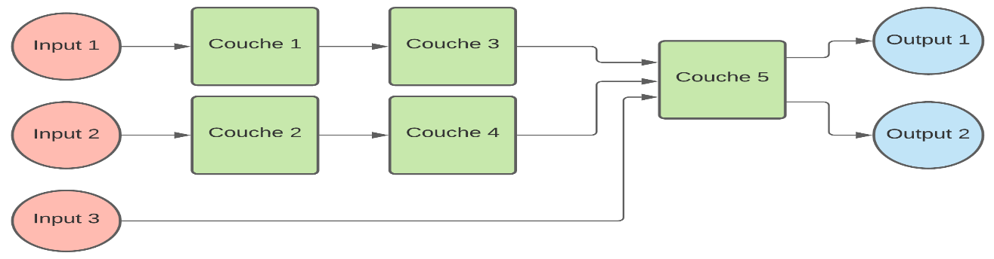Le modèle le plus simple qui existe se trouve être le modèle séquentiel dans lequel les couches sont empilées d’une manière linéaire où chaque couche possède exactement un **tenseur d’entrée** et un **tenseur de sortie** [21]. Même si le modèle séquentiel est le plus simple à comprendre et à mettre en place, il est néanmoins **limité** en termes de possibilités puisqu’il ne permet pas de créer un modèle avec des **couches partagées** possédant **plusieurs entrées** et **plusieurs sorties** [21]. Dans le cadre de notre travail, étant donné les limitations précédentes nous avons opté pour le modèle dit **fonctionnel** qui présente plus de flexibilité par rapport au modèle séquentiel permettant ainsi de créer des modèles ayant une topologie non linéaire sous forme de graphe acyclique dirigé avec des couches partagées possédant une ou plusieurs entrées et une ou plusieurs sorties.

Figure 7 : Modèle fonctionnel

## Dataset et prétraitement [ BELKADI]

Le dataset utilisé est « [Arabic Speech Corpus](http://en.arabicspeechcorpus.com/)», Le corpus a été enregistré en arabe du sud du Levant (accent damascien) dans un studio professionnel [20], ce dataset contient :

* 1813 audio .wav et fichiers .lab contenant les labels l'orthographe est au [format Buckwalter](http://www.qamus.org/transliteration.htm) ce qui est plus convivial lorsqu'il existe un logiciel qui ne lit pas l'écriture arabe. Il peut être facilement reconverti en arabe.
* 100 audio .wav et .lab contenant les labels en texte pour le test.
* **Aperçu sur le dataset :**

|  |  |
| --- | --- |
|  |  |
| **arabic-speech-corpus\arabic-speech-corpus\wav** | **arabic-speech-corpus\arabic-speech-corpus\orthographic-transcript.txt** |

Ce dataset nécessite un prétraitement, nous présentons les prétraitements faits sur les entrées et les labels :

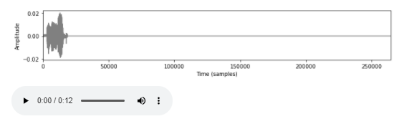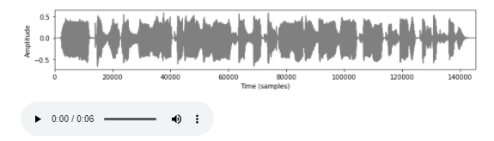

yasoquwnahu wayaEorifuwnahu **-** kamaA yaEorifuhumo

kamaA yaEorifuhumo

yasoquwnahu wayaEorifuwnahu

@yasoquwnahu wayaEorifuwnahu’’________

@kamaA yaEorifuhumo’’____________

[0,4,3,10,45,44,…., 2,1,1,1,1,1,1,1,1,1.. ]

[0,6,3,11,5,9,…., 2,1,1,1,1,1,1,1,1,1.. ]

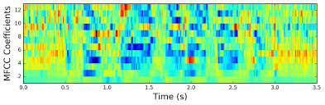

[[1,0000..], [0, 0,0,0,1,….] , …….,

[0,1,0000000..] , [0,1,0000000..], [0,1,0000000..] ]

[[1,0000.. ] , [0,0,0,0,0,0,1,….] , …….,

[0, 1,0000000...] , [0, 1,0000000..], ..]

Inputs de l’encodeur

Inputs du décodeur

Outputs du décodeur

|  |  |
| --- | --- |
| Etapes de prétraitement | Schéma explicatif (exemple) |
| 1. Lire tous les audios et leurs transcriptions. 2. Découper les audios et les textes par pauses (silence) afin d’agrandir le dataset hozitentallement (3068 instances résultantes à partir de 1913) et réduire la durée max des audios vu qu’elle était égale à 32s ce qui correspond à 463 caractères. 3. Calculer la durée max des audios (égale à 12s) et la longueur max des textes (150 caractères) 4. Faire le remplissage (padding) des audios dont leurs période est inférieur à la durée max avec du silence et aussi des textes dont la longueur est inférieur à 150 avec un caractère spéciale « _ ». 5. Ajouter les jetons de début de phrase « @ » et de fin de phrase «’’ » pour chaque phrase. 6. Générer les MFCCs (voir définition chapitre 2) et les spectrogrammes de mel nous feront par la suite une comparaison afin d’en tirer le meilleur format qui nous a donné le meilleur résultat. 7. Les phrases seront découper en caractères chaque caractères sera encoder à un entier unique (selon un dictionnaire qui comporte un index (clé) unique de chaque caractère). 8. Les inputs de l’encodeur seront soit les MFFCs ou des spectrogrammes de mel. 9. Les inputs du décodeur sont les phrases en enlevant le dernier caractère. 10. Les outputs du décodeur sont les phrases décalées d’un caractère qui est le caractère de début encodé en « one hot »  donc nous créant ces vecteurs en se basant sur le dictionnaire des caractères possibles. |  |

## Architecture et Apprentissage

## Choix de la fonction d’erreur

Pour choisir la fonction de perte, il faut classer le problème à résoudre et aussi voir le format des sorties. En outre, la configuration de la couche de sortie doit également être appropriée pour la fonction de perte choisie.

Speech to texte peut être vu comme un problème de classification à multi classe en considérant les classes : les différents caractères du vocabulaire. En plus, l’encodage de l’output est « one-hot » [26]. **L'entropie croisée** est la fonction de perte par défaut à utiliser pour les problèmes de classification multi-classes pour le format one-hot des sorties. Mathématiquement, il s'agit de la fonction de perte préférée dans le cadre d'inférence du maximum de vraisemblance [26]. Nommé sous l’environnement keras : [categorical_crossentropy](https://keras.io/api/losses/probabilistic_losses/#categoricalcrossentropy-class) , en ce qui concerne la couche de sortie sera une couche dense avec comme nombre de neurone la taille de notre vocabulaire (50 caractères ) et une fonction d’activation soft max.

### Paramétrage de l’architecture et de l’apprentissage [ BELKADI ET BOUALIT]

L’architecture a été bien expliqué dans le chapitre 2, il est temps maintenant de trouver le meilleure paramétrage, ce schéma montre l’architecture ainsi que les noms des paramètres à fixer, nous expliquons aussi la procédure choisit pour le paramétrage et les différentes comparaisons effectuées :

|  |  |  |
| --- | --- | --- |
| 1. **Paramétrer la structure du RDN** | | |
| Couche d’attention  Embedding layer de dimention ‘**dim’**  Decoder Inputs  h1,h2 h2  .  hm  **‘M’** couches BLSTM de ‘m’neurones  MF/Mel  **‘N’** couches CNN  CharDistr **C**  **‘K’** couches LSTM de **‘k’** neurones  Outputs du décodeur | | |
| * MF/Mel : MFFCs ou spectrogramme de mel . * N : nombre de couches CNN * M : nombre de couches BLSTM * m : liste qui montre le nombre de neurones de chaque couche BLSTM . | * K : nombre de couches LSTM du décodeur . * k : liste qui montre le nombre de neurones de chaque couche LSTM . * dim : Dimension de l'enrobage (embedding) dense. * C : nombre de couches Dense pour la distribution probabilistes de l’output * Params charDistr : le genre de couche, nombre de neurones et la fonction d’activation. | |
| Listner | Speller | |
| 1. **Choisir le format d’input : comme déjà dit nous allons comparer les résultats en utilsiant en entrées : les MFFCs et les mels spectrogramme.** | | |
| 1. **Paramétrer la couche d’attention : On a vu déjà les 2 catégories d’attention en chapitre 1.2.3. et leurs types, nous allons faire une comparaison entre celles-ci.** | | |
|  | | * **L’attention de bahdanau dévellopé par keras**  [10] est celle présenté en chapitre 1.2.3, avec ces 2 types globale et locale. * **L’attention de Luong développé par keras avec ces deux types globale et locale.** * **L’attention de Luong représente notre implémentation en s’inspirant de [29] .** |
| 1. **Paramétrer les paramétre d’apprentissage .** | | |
| * **Epochs :**   Nombre d'époques pour entraîner le modèle. Une époque est une itération sur l'ensemble des données inputs et outputs fournies [22].   * **K-fold validation** : nous avons utiliser K-fold cross validation pour tirer plusieurs ensembles de validation d'une même base de données et ainsi d'obtenir une estimation plus robuste , nous paramétrons le nombre de blocs  . | | * **Optimiseur (fonction d’apprentissage) :** on veillera à comparer les résultats de ses optimiseurs : * **SGD :** la base des autres optimiseurs (gradient descente avec momentum) [23]. * **Adam :** estimation du moment adaptatif,  Cet optimiseur est devenu assez répandu et est pratiquement accepté. * **Nadam :** version améliorer de adam * **Adamax :** parfois supérieur à Adam, en particulier dans les modèles avec embeddings (c’est notre cas) [23]. * **Rmsprop**: Cet optimiseur est généralement un bon choix pour les réseaux de neurones récurrents [23]. * **Adadelta**: recommandé pour des données « speech ». |
| **Les métriques [24] et visualisation** | | |
| * **CategoricalAccuracy (acc et val_acc) :** Calcule la fréquence à laquelle les prédictions correspondent aux étiquettes one-hot. * **lienArchi :** un lien vers le résumé de l’architecture . | | * **CategoricalCrossentropyLoss (loss et val_loss) :**   Représente l’erreur entropie croisée.   * **LienGra :** un lien vers les graphes des métriques. |

|  |  |  |  |  |  |  |  |  |  |  |  |  |  |  |  |  |  |  |  |  |
| --- | --- | --- | --- | --- | --- | --- | --- | --- | --- | --- | --- | --- | --- | --- | --- | --- | --- | --- | --- | --- |
|  | **paramètres de l’architecture** | | | | | | | | | | **paramètres d’apprentissage** | | | | **Métriques** | | | | | |
| Num config | MF/Mel | N | M | m | K | k | dim | C | TypeAttention | Params harDistr | Epochs | K-fold (np-split) | Optimizer | paramOpt | Acc | Error | Val_acc | Val_error | lienArchi | LienGra |
| 1 | MF | 2 | 1 | 8 | 1 | 16 | 32 | 2 | Bahdanaus keras global | Dense-32-relu  Dense-16-relu | 60 | 4 | adam | learning_rate=0.001, beta_1=0.9, beta_2=0.999, epsilon=1e-07 | 0.8714 | 0.4503 | 0.8714 | 0.4640 | [Modele_SpeechReco_1599655183](Summaries/modelsummaryModele_SpeechReco_1599655183.txt) | Accuracy : [Modele_SpeechReco_1599655183](graphes_loss_acc/Accuracy_Val_train_Modele_SpeechReco_1599655183.PNG)  Loss : [Modele_SpeechReco_1599655183](graphes_loss_acc/Loss_Val_train_Modele_SpeechReco_1599655183.PNG) |
| 2 | Mel | 2 | 1 | 8 | 1 | 16 | 32 | 2 | Bah_keras , global | Dense-32-relu  Dense-16-relu | 60 | 4 | adam | learning_rate=0.001, beta_1=0.9, beta_2=0.999, epsilon=1e-07 | 0.8539 | 0.5137 | 0.8597 | 0.5202 | [Modele_SpeechReco_1599561100](Summaries/modelsummaryModele_SpeechReco_1599561100.txt) | Accuracy : [Modele_SpeechReco_1599561100](graphes_loss_acc/Accuracy_Val_train_Modele_SpeechReco_1599561100.PNG)  Loss :  [Modele_SpeechReco_1599561100](graphes_loss_acc/Loss_Val_train_Modele_SpeechReco_1599561100.PNG) |
| 3 | MF | 2 | 1 | 16 | 1 | 32 | 32 | 2 | Bah_keras , global | Dense-32-relu  Dense-16-relu | 60 | 4 | adam | learning_rate=0.001, beta_1=0.9, beta_2=0.999, epsilon=1e-07 | 0.8725 | 0.4071 | 0.8791 | 0.4254 | [Modele_SpeechReco_1600028067](Summaries/modelsummaryModele_SpeechReco_1600028067.txt) | Accuracy :  [Modele_SpeechReco_1600028067](graphes_loss_acc/Accuracy_Val_train_Modele_SpeechReco_1600028067.PNG)  Loss :  [Modele_SpeechReco_1600028067](graphes_loss_acc/Loss_Val_train_Modele_SpeechReco_1600028067.PNG) |
| 4 | Mel | 2 | 1 | 16 | 1 | 32 | 32 | 2 | Bah_keras , global | Dense-32-relu  Dense-16-relu | 60 | 4 | adam | learning_rate=0.001, beta_1=0.9, beta_2=0.999, epsilon=1e-07 | 0.8631 | 0.4827 | 0.8561 | 0.5466 | [Modele_SpeechReco_1600080901](Summaries/modelsummaryModele_SpeechReco_1600080901.txt). | Accuracy :  [Modele_SpeechReco_1600080901](graphes_loss_acc/Accuracy_Val_train_Modele_SpeechReco_1600080901.PNG)  Loss :  [Modele_SpeechReco_1600080901](graphes_loss_acc/Loss_Val_train_Modele_SpeechReco_1600080901.PNG) |
| 5 | MF | 2 | 1 | 32 | 1 | 64 | 50 | 2 | Bah_keras , global | Dense-32-tanh  Dense-32-tanh | 60 | 4 | adam | learning_rate=0.001, beta_1=0.9, beta_2=0.999, epsilon=1e-07 | 0.8916 | 0.3542 | 0.8959 | 0.3742 | [Modele_SpeechReco_1600098240](Summaries/modelsummaryModele_SpeechReco_1600098240.txt) | Accuracy :  [Modele_SpeechReco_1600098240](graphes_loss_acc/Accuracy_Val_train_Modele_SpeechReco_1600098240.PNG)  Loss :  [Modele_SpeechReco_1600098240](graphes_loss_acc/Loss_Val_train_Modele_SpeechReco_1600098240.PNG) |
| 6 | Mel | 2 | 1 | 32 | 1 | 64 | 50 | 2 | Bah_keras , global | Dense-32-tanh  Dense-32-tanh |  | 4 | adam | learning_rate=0.001, beta_1=0.9, beta_2=0.999, epsilon=1e-07 | 0.8824 | 0.4079 | 0.8822 | 0.4157 | [Modele_SpeechReco_1600098794](Summaries/modelsummaryModele_SpeechReco_1600098794.txt) | Accuracy :  [Modele_SpeechReco_1600098794](graphes_loss_acc/Accuracy_Val_train_Modele_SpeechReco_1600098794.PNG)  Loss :  [Modele_SpeechReco_1600098794](graphes_loss_acc/Loss_Val_train_Modele_SpeechReco_1600098794.PNG) |
| 7 | MF | 2 | 1 | 32 | 1 | 64 | 50 | 2 | Bah_keras , global | Dense-32-tanh  Dense-32-tanh | 100 | 4 | nadam | Default | 0.8972 | 0.3514 | 0.8972 | 0.3531 | [Modele_SpeechReco_1600258118](Summaries/modelsummaryModele_SpeechReco_1600258118.txt) | Accuracy : [Modele_SpeechReco_1600258118](graphes_loss_acc/Accuracy_Val_train_Modele_SpeechReco_1600258118.PNG)  Loss :  [Modele_SpeechReco_1600258118](graphes_loss_acc/Loss_Val_train_Modele_SpeechReco_1600258118.PNG) |
| 8 | MF | 2 | 1 | 32 | 1 | 64 | 50 | 2 | Bah_keras , global | Dense-32-tanh  Dense-32-tanh | 127 | 4 | adamax | Default | 0.8797 | 0.4194 | 0.8844 | 0.4021 | [Modele_SpeechReco_1600291335](Summaries/modelsummaryModele_SpeechReco_1600291335.txt) | Accuracy :  [Modele_SpeechReco_1600291335](graphes_loss_acc/Accuracy_Val_train_Modele_SpeechReco_1600291335.PNG)  Loss :  [Modele_SpeechReco_1600291335](graphes_loss_acc/Loss_Val_train_Modele_SpeechReco_1600291335.PNG) |
| 9 | MF | 2 | 1 | 32 | 1 | 64 | 50 | 2 | Bah_keras , global | Dense-32-tanh  Dense-32-tanh | 400 | 4 | rmsprop | Default | 0.8916 | 0.3729 | 0. 8927 | 0. 3681 | [Modele_SpeechReco_1600355173](Summaries/modelsummaryModele_SpeechReco_1600355173.txt) | Accuracy :  [Modele_SpeechReco_1600355173](graphes_loss_acc/Accuracy_Val_train_Modele_SpeechReco_1600355173.PNG)  Loss :  [Modele_SpeechReco_1600355173](graphes_loss_acc/Loss_Val_train_Modele_SpeechReco_1600355173.PNG) |
| 10 | MF | 2 | 1 | 32 | 1 | 64 | 50 | 2 | Bah_keras , global | Dense-32-tanh  Dense-32-tanh | 400 | 4 | Adadelta | Default | 0.7627 | 0.9384 | 0.7435 | 0.9057 | [Modele_SpeechReco_1600203183](Summaries/modelsummaryModele_SpeechReco_1600203183.txt) | Accuracy :  [Modele_SpeechReco_1600203183](graphes_loss_acc/Accuracy_Val_train_Modele_SpeechReco_1600203183.PNG)  Loss :  [Modele_SpeechReco_1600203183](graphes_loss_acc/Loss_Val_train_Modele_SpeechReco_1600203183.PNG) |
| 11 | MF | 2 | 1 | 32 | 1 | 64 | 50 | 2 | Bah_keras , global | Dense-32-tanh  Dense-32-tanh | 400 | 4 | Adadelta | Lr=1.0, rho=0.95, epsilon=1e-6 | 0.8526 | 0.5248 | 0.8601 | 0.4991 | [Modele_SpeechReco_1600266814](Summaries/modelsummaryModele_SpeechReco_1600266814.txt) | Accuracy :[Modele_SpeechReco_1600248442](graphes_loss_acc/Accuracy_Val_train_Modele_SpeechReco_1600248442.PNG)  Loss : [Modele_SpeechReco_1600248442](graphes_loss_acc/Loss_Val_train_Modele_SpeechReco_1600248442.PNG) |
| 12 | MF | 2 | 1 | 32 | 1 | 64 | 50 | 2 | Bah_keras , global | Dense-32-tanh  Dense-32-tanh | 100 | 4 | SGD | Default | 0.8057 | 0.7083 | 0.8145 | 0.6805 | [Modele_SpeechReco_1600270138](Summaries/modelsummaryModele_SpeechReco_1600270138.txt) | Accuracy :[Modele_SpeechReco_1600270138](graphes_loss_acc/Accuracy_Val_train_Modele_SpeechReco_1600270138.PNG)  Loss : [Modele_SpeechReco_1600270138](graphes_loss_acc/Loss_Val_train_Modele_SpeechReco_1600270138.PNG) |
| 13 | MF | 2 | 1 | 64 | 1 | 128 | 50 | 2 | Bah_keras , global | Dense-32-tanh  Dense-32-tanh | 294 | 4 | nadam | Default | 0.9003 | 0.3461 | 0.8958 | 0.3610 | [Modele_SpeechReco_1600297447](Summaries/modelsummaryModele_SpeechReco_1600297447.txt) | Accuracy :  [Modele_SpeechReco_1600297447](graphes_loss_acc/Accuracy_Val_train_Modele_SpeechReco_1600297447.PNG)  Loss :  [Modele_SpeechReco_1600297447](graphes_loss_acc/Loss_Val_train_Modele_SpeechReco_1600297447.PNG) |
| 14 | MF | 2 | 1 | 64 | 1 | 128 | 50 | 2 | Bah_keras , local | Dense-32-tanh  Dense-32-tanh | 400 | 4 | nadam | Default | 0.8999 | 0.3442 | 0.8969 | 0.3587 | [Modele_SpeechReco_1600302374](Summaries/modelsummaryModele_SpeechReco_1600297447.txt) | Accuracy :[Modele_SpeechReco_1600302374](graphes_loss_acc/Accuracy_Val_train_Modele_SpeechReco_1600302374.PNG)  Loss :[Modele_SpeechReco_1600302374](graphes_loss_acc/Loss_Val_train_Modele_SpeechReco_1600302374.PNG) |
| 15 | MF | 2 | 1 | 64 | 1 | 128 | 50 | 2 | Luong_keras , local | Dense-32-tanh  Dense-32-tanh | 100 | 4 | nadam | Default | 0.8992 | 0.3481 | 0.8955 | 0.3615 | [Modele_SpeechReco_1600338247](Summaries/modelsummaryModele_SpeechReco_1600338247.txt) | Accuracy : [Modele_SpeechReco_1600338247](graphes_loss_acc/Accuracy_Val_train_Modele_SpeechReco_1600338247.PNG)  Loss :[Modele_SpeechReco_1600338247](graphes_loss_acc/Loss_Val_train_Modele_SpeechReco_1600338247.PNG) |
| 16(gpu) | MF | 2 | 1 | 32 | 1 | 64 | 50 | 2 | Luong_keras global | Dense-32-tanh  Dense-32-tanh | 400 | 4 | Nadam | Default | 0.89 | 0.3793 | 0.8884 | 0.39 | [Modele_SpeechReco_1600530096](Summaries/modelsummaryModele_SpeechReco_1600530096.txt) | Accuracy :[Modele_SpeechReco_1600530096](graphes_loss_acc/Accuracy_Val_train_Modele_SpeechReco_1600530096.PNG)  Loss:  [Modele_SpeechReco_1600530096](graphes_loss_acc/Loss_Val_train_Modele_SpeechReco_1600530096.PNG) |
| 17(gpu) | MF | 2 | 1 | 32 | 1 | 64 | 50 | 2 | Luong global | Dense-32-tanh  Dense-32-tanh | 400 | 4 | Nadam | Default | 0.8982 | 0.3812 | 0.8888 | 0.3929 | [Modele_SpeechReco_1600529643](Summaries/modelsummaryModele_SpeechReco_1600529643.txt) | Accuracy :[Modele_SpeechReco_1600529643](graphes_loss_acc/Accuracy_Val_train_Modele_SpeechReco_1600529643.PNG)  Loss : [Modele_SpeechReco_1600529643](graphes_loss_acc/Loss_Val_train_Modele_SpeechReco_1600529643.PNG) |
| 18 | MF | 2 | 1 | 32 | 1 | 64 | 50 | 2 | Luong_keras global | Dense-32-tanh  Dense-32-tanh | 127 | 4 | Adamax | Default | 0.8775 - | 0.4229 | 0.8824 | 0.40599, | [Modele_SpeechReco_1600361983](Summaries/modelsummaryModele_SpeechReco_1600361983.txt) | Accuracy :[Modele_SpeechReco_1600361983](graphes_loss_acc/Accuracy_Val_train_Modele_SpeechReco_1600361983.PNG)  Loss : [Modele_SpeechReco_1600361983](graphes_loss_acc/Loss_Val_train_Modele_SpeechReco_1600361983.PNG) |
| 19 | MF | 2 | 1 | 32 | 1 | 64 | 50 | 2 | Luong global | Dense-32-tanh  Dense-32-tanh | 400 | 4 | Adamax | Default | 0.8889 | 0.3831 | 0.8889 | 0.3949 | [Modele_SpeechReco_1600365698](Summaries/modelsummaryModele_SpeechReco_1600365698.txt) | Accuracy :  [Modele_SpeechReco_1600365698](graphes_loss_acc/Accuracy_Val_train_Modele_SpeechReco_1600365698.PNG)  Loss :  [Modele_SpeechReco_1600365698](graphes_loss_acc/Loss_Val_train_Modele_SpeechReco_1600365698.PNG) |
| 20 | MF | 3 | 1 | 128 | 1 | 256 | 50 | 2 | Bah_keras , global | Dense-32-tanh  Dense-32-tanh | 100 | 4 | adam | learning_rate=0.001, beta_1=0.9, beta_2=0.999, epsilon=1e-07 | 0.8972 | 0.3549 | 0.8919 | 0.3730 | [Modele_SpeechReco_1600430113](Summaries/modelsummaryModele_SpeechReco_1600430113.txt) | Accuracy :[Modele_SpeechReco_1600430113](graphes_loss_acc/Accuracy_Val_train_Modele_SpeechReco_1600430113.PNG)  Loss : [Modele_SpeechReco_1600430113](graphes_loss_acc/Loss_Val_train_Modele_SpeechReco_1600430113.PNG) |
| 21 | MF | 3 | 1 | 256 | 1 | 512 | 50 | 2 | Bah_keras , global | Dense-32-tanh  Dense-32-tanh | 200 | 4 | adam | learning_rate=0.001, beta_1=0.9, beta_2=0.999, epsilon=1e-07 | 0.9026 | 0.3422 | 0.8909 | 0.3789 | [Modele_SpeechReco_1600442835](Summaries/modelsummaryModele_SpeechReco_1600442835.txt) | Accuracy :[Modele_SpeechReco_1600442835](graphes_loss_acc/Accuracy_Val_train_Modele_SpeechReco_1600442835.PNG)  Loss : [Modele_SpeechReco_1600466146](graphes_loss_acc/Loss_Val_train_Modele_SpeechReco_1600466146.PNG) |
| 22 | MF | 3 | 1 | 512 | 1 | 1024 | 50 | 2 | Bah_keras , global | Dense-32-tanh  Dense-32-tanh | 200 | 4 | adam | learning_rate=0.001, beta_1=0.9, beta_2=0.999, epsilon=1e-07 | 0.8777 | 0.4371 | 0.8759 | 0.4434 | [Modele_SpeechReco_1600466146](Summaries/modelsummaryModele_SpeechReco_1600466146.txt) | Accuracy :[Modele_SpeechReco_1600466146](graphes_loss_acc/Accuracy_Val_train_Modele_SpeechReco_1600466146PNG)  Loss:[Modele_SpeechReco_1600466146](graphes_loss_acc/Loss_Val_train_Modele_SpeechReco_1600466146.PNG) |
| 23 | MF | 3 | 2 | 8  8 | 2 | 16  16 | 50 | 2 | Bah_keras , global | Dense-32-tanh  Dense-32-tanh | 200 | 4 | adam | learning_rate=0.001, beta_1=0.9, beta_2=0.999, epsilon=1e-07 | 0.8690 | 0.4485 | 0.8708 | 0.4472 | [Modele_SpeechReco_1600446884](Summaries/modelsummaryModele_SpeechReco_1600446884.txt) | Accuracy :  [Modele_SpeechReco_1600446884](graphes_loss_acc/Accuracy_Val_train_Modele_SpeechReco_1600446884.PNG)  Loss :  [Modele_SpeechReco_1600446884](graphes_loss_acc/Loss_Val_train_Modele_SpeechReco_1600446884.PNG) |
| 24 | MF | 3 | 2 | 8  8 | 1 | 16 | 50 | 2 | Luong | Dense-32-tanh  Dense-32-tanh | 200 | 4 | adam | learning_rate=0.001, beta_1=0.9, beta_2=0.999, epsilon=1e-07 | 0.8717 | 0.4401 | 0.8774 | 0.4178 | [Modele_SpeechReco_1600459560](Summaries/modelsummaryModele_SpeechReco_1600459560.txt) | Accuracy :  [Modele_SpeechReco_1600459560](graphes_loss_acc/Accuracy_Val_train_Modele_SpeechReco_1600459560.PNG)  Loss : [Modele_SpeechReco_1600459560](graphes_loss_acc/Loss_Val_train_Modele_SpeechReco_1600459560.PNG) |
| 25 | MF | 3 | 2 | 16  16 | 1 | 32 | 100 | 2 | Bah_keras , global | Dense-32-tanh  Dense-32-tanh | 200 | 4 | adam | learning_rate=0.001, beta_1=0.9, beta_2=0.999, epsilon=1e-07 | 0.8781 | 0.4271 | 0.8828 | 0.4106 | [Modele_SpeechReco_1600448832](Summaries/modelsummaryModele_SpeechReco_1600448832.txt) | Accuracy :  [Modele_SpeechReco_1600448832](graphes_loss_acc/Accuracy_Val_train_Modele_SpeechReco_1600448832.PNG)  Loss :  [Modele_SpeechReco_1600448832](graphes_loss_acc/Loss_Val_train_Modele_SpeechReco_1600448832.PNG) |
| 26 | MF | 3 | 2 | 32  32 | 1 | 64 | 100 | 2 | Bah_keras , global | Dense-32-tanh  Dense-32-tanh | 200 | 4 | adam | learning_rate=0.001, beta_1=0.9, beta_2=0.999, epsilon=1e-07 | 0.8910 | 0.3753 | 0.8921 | 0.3750 | [Modele_SpeechReco_1600461118](Summaries/modelsummaryModele_SpeechReco_1600461118.txt) | Accuracy :  [Modele_SpeechReco_1600461118](graphes_loss_acc/Accuracy_Val_train_Modele_SpeechReco_1600461118.PNG)  Loss :  [Modele_SpeechReco_1600461118](graphes_loss_acc/Loss_Val_train_Modele_SpeechReco_1600461118.PNG) |
| 27 | MF | 3 | 2 | 64  64 | 1 | 128 | 100 | 2 | Luong | Dense-32-tanh  Dense-32-tanh | 300 | 4 | adam | learning_rate=0.001, beta_1=0.9, beta_2=0.999, epsilon=1e-07 | 0.8979 | 0.3526 | 0.8945 | 0.3675 | [Modele_SpeechReco_1600505280](Summaries/modelsummaryModele_SpeechReco_1600505280.txt) | Accuracy :  [Modele_SpeechReco_1600505280](graphes_loss_acc/Accuracy_Val_train_Modele_SpeechReco_1600505280.PNG)  Loss:  [Modele_SpeechReco_1600505280](graphes_loss_acc/Loss_Val_train_Modele_SpeechReco_1600505280.PNG) |
| 28 | MF | 3 | 2 | 128  128 | 1 | 256 | 100 | 2 | Bah_keras , global | Dense-32-tanh  Dense-32-tanh | 200 | 4 | adam | learning_rate=0.001, beta_1=0.9, beta_2=0.999, epsilon=1e-07 | 0.8913 | 0.3891 | 0.8909 | 0.3909 | [Modele_SpeechReco_1600510387](Summaries/modelsummaryModele_SpeechReco_1600510387.txt) | Accuracy :[Modele_SpeechReco_1600510387](graphes_loss_acc/Accuracy_Val_train_Modele_SpeechReco_1600466146.PNG)  Loss: [Modele_SpeechReco_1600510387](graphes_loss_acc/Loss_Val_train_Modele_SpeechReco_1600466146.PNG) |
| 29 | MF | 2 | 1 | 256 | 2 | 512, 512 | 100 | 3 | Bah_keras , locale | Dense-64-tanh  Dense-32-tanh  Dense-32-tanh | 172 | 4 | Nadam | Default | 0.9133 | 0.3175 | 0.8806 | 0.4292 | [Modele_SpeechReco_1600533306](Summaries/modelsummaryModele_SpeechReco_1600533306.txt) | Accuracy :  Modele_SpeechReco_1600533306  Loss :  Modele_SpeechReco_1600533306 |
| 30(gpu) | MF | 2 | 1 | 256 | 2 | 512, 512 | 100 | 3 | Bah_keras , locale | Dense-64-tanh  Dense-32-tanh  Dense-32-tanh | 1000 | 3 | adam | Lr = 0.005  beta_1=0.9, beta_2=0.999, epsilon=1e-07 | 0.9037 | 0.3379 | 0.8926 | 0.3791 | [Modele_SpeechReco_1600538173](Summaries/modelsummaryModele_SpeechReco_1600533306.txt) | Accuracy  [Modele_SpeechReco_1600538173](graphes_loss_acc/Accuracy_Val_train_Modele_SpeechReco_1600538173.PNG)  Loss:  [Modele_SpeechReco_1600538173](graphes_loss_acc/Loss_Val_train_Modele_SpeechReco_1600538173.PNG) |
| 31(gpu) | MF | 3 | 1 | 128 | 2 | 256 | 100 | 3 | Bah_keras , locale | Dense-128-tanh  Dense-64-tanh  Dense-32-tanh | 1000 | 4 | Nadam | Default | 0.8960 | 0.3660 | 0.8890 | 0.3941 | [Modele_SpeechReco_1600541474](Summaries/modelsummaryModele_SpeechReco_1600541474.txt) | Accuracy :  [Modele_SpeechReco_1600541474](graphes_loss_acc/Accuracy_Val_train_Modele_SpeechReco_1600541474.PNG)  Loss:  [Modele_SpeechReco_1600541474](graphes_loss_acc/Loss_Val_train_Modele_SpeechReco_1600541474.PNG) |
| 32 | MF | 3 | 1 | 128,128 | 2 | 256,256 | 100 | 3 | Bah_keras , locale | Dense-128-tanh  Dense-64-tanh  Dense-32-tanh | 1000 | 4 | Nadam | Default | 0.9069 | 0.3307 | 0.8860 | 0.4023 | [Modele_SpeechReco_1600544867](Summaries/modelsummaryModele_SpeechReco_1600544867.txt) | Accuracy:  [Modele_SpeechReco_1600544867](graphes_loss_acc/Accuracy_Val_train_Modele_SpeechReco_1600544867.PNG)  Loss:  [Modele_SpeechReco_1600544867](graphes_loss_acc/Loss_Val_train_Modele_SpeechReco_1600544867.PNG) |
| 33 | MF | 2 | 1 | 256 | 2 | 512, 512 | 50 | 2 | Bah_keras , global | Dense-32-tanh  Dense-32-tanh | 300 | 4 | nadam | Default | 0.9087 | 0.3210 | 0.8908 | 0.3864 | [Modele_SpeechReco_1600530676](Summaries/modelsummaryModele_SpeechReco_1600530676.txt) | Accuracy :  [Modele_SpeechReco_1600530676](graphes_loss_acc/Accuracy_Val_train_Modele_SpeechReco_1600530676.PNG)  Loss:  [Modele_SpeechReco_1600530676](graphes_loss_acc/Loss_Val_train_Modele_SpeechReco_1600530676.PNG) |
| 34 | MF | 3 | 1 | 256 | 1 | 512 | 50 | 2 | Bah_keras , global | Dense-64-tanh  Dense-32-tanh | 300 | 4 | nadam | Default | 0.9096 | 0.3239 | 0.8898 | 0.3934 | [Modele_SpeechReco_1600533490](Summaries/modelsummaryModele_SpeechReco_1600533490.txt) | Accuracy:  [Modele_SpeechReco_1600533490](graphes_loss_acc/Accuracy_Val_train_Modele_SpeechReco_1600533490.PNG)  Loss:  [Modele_SpeechReco_1600533490](graphes_loss_acc/Loss_Val_train_Modele_SpeechReco_1600533490.PNG) |
| 35 | MF | 3 | 1 | 256 | 1 | 512 | 50 | 2 | Bah_keras , global | Dense-64-relu  Dense-32-tanh | 300 | 4 | nadam | Default | 0.9100 | 0.3274 | 0.8833 | 0.4182 | [Modele_SpeechReco_1600533605](Summaries/modelsummaryModele_SpeechReco_1600533605.txt) | Accuracy : [Modele_SpeechReco_1600533605](graphes_loss_acc/Accuracy_Val_train_Modele_SpeechReco_1600533605.PNG)  Loss : [Modele_SpeechReco_1600533605](graphes_loss_acc/Loss_Val_train_Modele_SpeechReco_1600533605.PNG) |
| 36 | MF | 2 | 1 | 128 | 2 | 256, 256 | 100 | 3 | Bah_keras , locale | Dense-64-tanh  Dense-32-tanh  Dense-32-tanh | 1000 | 3 | adam | Lr = 0.005  beta_1=0.9, beta_2=0.999, epsilon=1e-07 | 0.9047 | 0.3396 | 0.8931 | 0.3751 | [Modele_SpeechReco_1600535561](Summaries/modelsummaryModele_SpeechReco_1600535561.txt) | Accuracy:  [Modele_SpeechReco_1600535561](graphes_loss_acc/Accuracy_Val_train_Modele_SpeechReco_1600535561.PNG)  Loss:  [Modele_SpeechReco_1600535561](graphes_loss_acc/Loss_Val_train_Modele_SpeechReco_1600535561.PNG) |
| 37 | MF | 3 | 2 | 32,32 | 2 | 64,64 | 200 | 3 | Bah_keras , locale | Dense-64-tanh  Dense-64-tanh | 1000 | 4 | Nadam | Default | 0.9001 | 0.3432 | 0.8879 | 0.3880 | [Modele_SpeechReco_1600548343](Summaries/modelsummaryModele_SpeechReco_1600548343.txt) | Accuracy:  [Modele_SpeechReco_1600548343](graphes_loss_acc/Accuracy_Val_train_Modele_SpeechReco_1600548343.PNG)  Loss:  [Modele_SpeechReco_1600548343](graphes_loss_acc/Loss_Val_train_Modele_SpeechReco_1600548343.PNG) |
| 38 | MF | 3 | 1 | 128 | 1 | 256 | 100 | 2 | Bah_keras , globale | Dense-128-tanh  Dense-64-tanh | 20 | 4 | nadam | Default | 0.92 | 0.22 | 0.9021098017692566 | 0.3388 | [Modele_SpeechReco_1599299782](Summaries/modelsummaryModele_SpeechReco_1599299782.txt) | Accuracy :  [Modele_SpeechReco_1599299782](graphes_loss_acc/Accuracy_Val_train_Modele_SpeechReco_1599299782.PNG)  Loss:  [Modele_SpeechReco_1599299782](graphes_loss_acc/Loss_Val_train_Modele_SpeechReco_1599299782.PNG) |

* Les 5 meilleures configurations sont coloriées .

### Comparaisons et discutions [ BELKADI ]

1. **Comparer les résultats obtenus pour chaque format des données MFCCs et Mel spectrogramme :**

|  |  |  |  |  |  |  |
| --- | --- | --- | --- | --- | --- | --- |
| Architecture | Architecture 1 | | Architecture 2 | | Architecture 3 | |
| Num config | Config1(MFCC) | Config 2(Mel) | Config 3(MFCC) | Config4 (Mel) | Config 5(MFCC) | Config6 (Mel) |
| Erreur | **0.4640** | 0.5202 | **0.4254** | 0.5466 | **0.3742** | 0.4157 |
| Accuracy | **0.8714** | 0.8597 | **0.8791** | 0.8561 | **0.8959** | 0.8822 |

|  |
| --- |
| Conclusion |
| Les architectures avec MFCCs donnent des résultats meilleurs, donc nous avons optés pour le format MFCCs avec 13 coefficients pour le reste des architectures. |

1. **Comparer les résultats obtenus pour les optimiseurs :**

Nous avons pris la config num 5 et changer les optimiseurs pour prendre conclusion des 3 meilleurs optimiseurs en prenant les paramètres par défaut (de learning rate et autres selon l’optimiseur) proposé par keras après par la suite nous paramétrerons le learning rate des 3 meilleures optimiseurs  :

|  |  |  |  |  |  |  |
| --- | --- | --- | --- | --- | --- | --- |
| Num config | Config5 (adam) | Config 7(nadam) | Config 8(adamax) | Config9 (rmsprop) | Config 11(Adadelta) | Config12 (SGD) |
| Erreur | **0.3742** | **0.3531** | 0.4021 | **0. 3681** | 0.4991 | 0.6805 |
| Accuracy | **0.8959** | **0.8972** | 0.8844 | **0. 8927** | 0.8601 | 0.8145 |

|  |
| --- |
| Conclusion |
| Les 3 meilleurs optimiseurs sont : Adam, nadam et Rmsprop. |

1. **Comparer le type d’attention :**

|  |  |  |  |  |  |
| --- | --- | --- | --- | --- | --- |
| Type d’attention | Attention globale de Bahdanau de keras | Attention locale de Bahdanau de keras | Attention locale de Luong de keras | Attention globale de Luong de keras | Attention de luong implémenter par nous |
| Num config | Config13 | Config14 | Config15 | Config16 | Config17 |
| Erreur | 0.3610 | 0.3587 | 0.3615 | 0.39 | 0.3929 |
| Accuracy | 0.8958 | 0.8969 | 0.8955 | 0.8884 | 0.8888 |

|  |
| --- |
| Conclusion |
| On remarque que la différence n’est pas très grande mais on peut juger que l’attention locale de bahdanau est la meilleure. |

1. **Meilleure architecture :**

|  |  |  |  |
| --- | --- | --- | --- |
| Accuracy | Loss | Val_accuracy | Val_loss |
| 0.92 | 0.22 | 0.9021 | 0.3388 |

La configuration 38 est le meilleur modèle enregistré, avec comme résultat :

* On peut voir que le risque de surapprentissage est minim car la différence entre les résultats dans le train et la validation n’est pas très grande.
* Vous pouvez trouver les modèles enregistrés dans le dossier suivant : [fitted_models](../Code/Colab%20Notebooks/SpeechRecognition/fitted_moddels)

Ou chaque modèle a le nom de format : Nom_modele_[Val_loss,Val_acc]

### Inférence

Nous avons utilisé le meilleur modèle obtenu pour tester celui-ci nous avons utilisé la recherche des faisceaux avec la taille de faisceau = 64, nous présentons quelques résultats les prédictions ainsi que la probabilité de vraisemblance calculé nous rappelons la formule :

$$Argmax \frac{1}{{T_{y}}^{α}}\sum_{t=1}^{T_{y}}{\log{P\left(y_{t}\right|x,y_{1},y_{2}…y_{t-1})….(3) }}$$

|  |  |
| --- | --- |
| Output attendu | Prédiction obtenu avec probabilité de vraisemblance : |
|  |  |
|  |  |
|  |  |
|  |  |
|  |  |

1. **En utilisant les audios du dataset :**
2. **Exemple en utilisant nos voix :**

|  |  |
| --- | --- |
| Output attendu | Prédiction obtenu avec probabilité de vraisemblance : |
|  |  |

* Il y’a du bruit dans le vocal, ce qui justifie ce résultat.

**Problèmes rencontrés qui peuvent justifier nos résultats :**

Chapitre 4: Implémentation de l’application [ BOUALIT ]

# **Principe de l’application**

Une application mobile permettant l’apprentissage de l’arabe pour les enfants toute en appliquant et en s’amusant, cette application est basé principalement sur quatre exercices chacun utilise l’écoute ou la lecture comme aspect de pratique.

L’application de la reconnaissance vocale en arabe a été utilisée lors de l’évaluation de chaque exercice. Dans ce qui suit nous représentant les quatre exercices de base de notre application ainsi leur méthode d’évaluation :

**L’écrit**

**La lecture**

**L’écoute**

**Evaluation**



**Exercice 1 : Lecture d’un texte en arabe**

**Exercice 2 : Dictée et introduction de la réponse écrite**

**Exercice 3 : Lecture de nom de l’objet définis sous une image**

**Exercice 4 : ensemble de lettre non ordonnée, écrire le bon ordre ainsi sa prononciation**



**????**

* **Les méthodes d’évaluation**

Le principe d’évaluation se base sur la reconnaissance vocale (speech recognition) pour l’arabe, nous avons deux types d’équation et réponse : écrite ou vocale, nous détaillons l’évaluation pour chacune.

|  |  |  |  |  |
| --- | --- | --- | --- | --- |
| **Numéro de l’exercice** | **N°1 : Lecture** | **N°2 : Dictée** | **N°3 : Que représente l’image** | **N°4 : Former un mot** |
| **Type de question** | Écrite | Vocale | Image et écrite | Ensemble de caractères |
| **Type de réponse** | Vocale | Écrite | Vocale | Écrite et vocale |

**La note =**

**TEXTE**

Réponse introduite en vocale (Fichier WAVE)

Réponse introduite en Texte

Énoncer Vocale : (Fichier WAVE)

Prédiction du texte correspondant a la réponse

Énoncer Écrit : (Texte)

Prédiction du texte correspondant à l’énoncer

**AUDIO**

**TEXTE**

**TEXTE**

**TEXTE**

**AUDIO**

# **Réalisation**

Nous décrivons les fonctionnalités principaux de l’application, comme nous avons cité précédemment l’application contient quatre exercice que nous détaillons leur fenêtre comme suite :

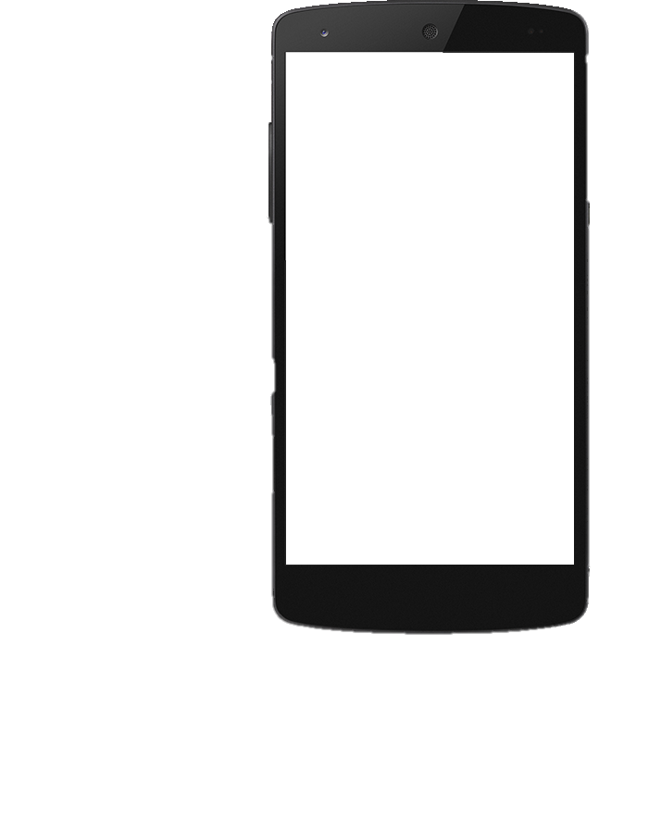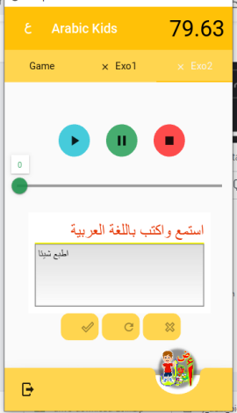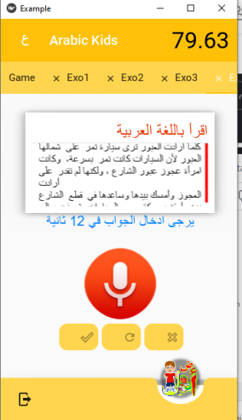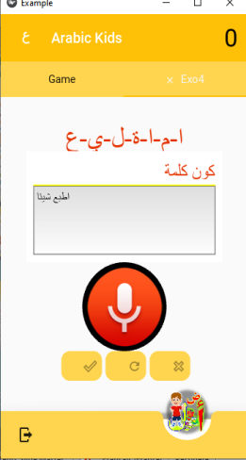

**Accueil Exo1 : Lecture Exo2 : Dictée Exo3 photo/mot Exo 4 : Un mot**

**Exemple d’exécution :**

**La réponse introduite**

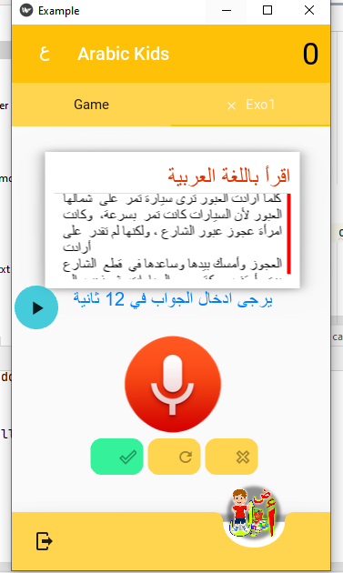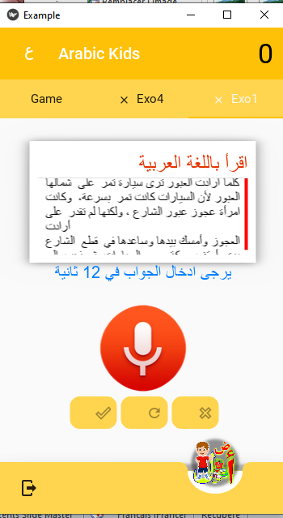

**score**

**Introduire la réponse audio**

**Valider la réponse**

Introduction de la réponse

**Évaluation**

**Mise à jour du score**

Validation de la réponse

**correction**

**Réponse audio prédite en texte**

Conclusion [ BOUALIT ]

Ce projet a consisté en l'utilisation d'architectures de réseaux de neurones profonds œuvrant dans le domaine du traitement du langage naturel (NLP) plus précisément dans l’aspect de reconnaissance vocale ( Speech Recognition ) en utilisant les mécanismes d'attention afin de se concentrer sur les informations les plus pertinentes lors de la prédiction pendant l'apprentissage du modèle tout en ignorant les informations superflues qui peuvent biaiser celui-ci.

Ce projet s'est déroulé dans son intégralité à distance, ceci nous a amené à nous organiser en tache où chacun est impliqué dans les différentes phases du projet : de l'identification des besoins et la compréhension de la problématique jusqu'à la conception et la réalisation du travail.

Notre projet s'articule autour du traitement de la langue arabe à des fins éducatives. Nous avons pu atteindre cet objectif à travers les contributions suivantes :

* Développement d'un système permettant le traitement de séquences vocales et la manipulation de sons en langue arabe dans le cadre d'exercices éducatifs,
* Adaptation de la solution pour le problème de reconnaissance vocale pour la langue arabe en se basant sur le Framework Keras via une utilisation avancée par le modèle fonctionnelle.
* Implémentation d'un réseau de neurones pour le traitement de la langue arabe avec l'intégration de mécanismes d'attention permettant de renforcer d'avantage les prédictions du modèle,
* Implémentation du modèle LAS (Listen, Attend and Spell), un réseau de neurones qui apprend à transcrire les énoncés vocaux en séquences de caractères sans faire d'hypothèses d'indépendance entre ceux-ci,
* Enfin, nous avons réalisé une application permettant la mise en pratique des modèles développés dans le cadre du traitement de la langue arabe.

Ayant conscience que tout projet peut être amélioré, nous estimons que les perspectives suivantes peuvent être mises en œuvre :

* Réaliser un transfert d'apprentissage à partir de réseaux pré-entrainés sur des bases de données en langue arabe,
* Implémenter la solution proposée sur des machines plus performantes que ce que propose l'environnement de développement Google Colab, ce qui permettrait de réaliser des entrainements de plus longue durée sur des bases volumineuses,
* Étendre les modèles proposés à la compréhension d'autres langues pour des exercices éducatifs multilingues,
* Expérimenter l'architecture "Transformer" qui est plus efficace en représentation du langage et en capacités de calcul par rapport à la convolution et aux opérations récursives,
* Améliorer les modèles proposés de manière à prendre en considération la vocalisation (at-tachkil) des séquences vocales,
* Étendre les fonctionnalités du système proposé de manière à intégrer des classes en ligne avec un professeur assistant les enfants dans leur apprentissage et proposé d’autre type d’exercice tel que des discussions automatiques par robot pour les enfants

Références

|  |  |
| --- | --- |
| 1. Sutskever, I., Vinyals, O., & Le, Q. V. (2014). Sequence to Sequence Learning with Neural Networks. 2. Coursera:nlp-sequence-models-why-sequence-models https://www.coursera.org/lecture/nlp-sequence-models/why-sequence-models 3. Sherstinsky, A. (2020). Fundamentals of Recurrent Neural Network (RNN) and Long Short-Term Memory (LSTM) network. Physica D: Nonlinear Phenomena, 404, 132306. https://doi.org/10.1016/j.physd.2019.132306 4. Deep-learning-tutorial-Lesson 8 of 10 - Recurrent Neural Network Tutorial : https://www.simplilearn.com/tutorials/deep-learning-tutorial/ 5. Andrew ng, Sequence models & Attention mechanism, Beam SEARCH, coursera, [en ligne] <https://www.coursera.org/lecture/nlp-sequence-models/beam-search-4EtHZ> , dernière consultation le 03/09/2020 . 6. - Pages 125-126, Peter Norvig , Artificial Intelligence: A Modern Approach (3e édition), 2009. 7. [Kartik Chaudhary](https://towardsdatascience.com/@kartikgill96?source=post_page-----74ee64de435a----------------------), Boosting your Sequence Generation Performance with ‘Beam-search + Language model’ decodingwhen, why and how of beam-search and LM decoding , medium ,[En ligne] , <https://towardsdatascience.com/boosting-your-sequence-generation-performance-with-beam-search-language-model-decoding-74ee64de435a> , dérniére consultation le 06/09/2020. 8. [Ajay jangid](https://medium.com/@jangidajay271?source=post_page-----1c1c24aace1e----------------------), Intuitive Understanding of Seq2seq model & Attention Mechanism in Deep Learning , [Sep 12, 2019](https://medium.com/analytics-vidhya/intuitive-understanding-of-seq2seq-model-attention-mechanism-in-deep-learning-1c1c24aace1e?source=post_page-----1c1c24aace1e----------------------), medium , [en ligne] , <https://medium.com/analytics-vidhya/intuitive-understanding-of-seq2seq-model-attention-mechanism-in-deep-learning-1c1c24aace1e> , derrière consultation le 06/09/2020 9. Andrew ng, Sequence models & Attention mechanism, Attention model , coursera, [en ligne] <https://www.coursera.org/lecture/nlp-sequence-models/attention-model-lSwVa> , dernière consultation le 03/09/2020 . 10. Dzmitry Bahdanau, Kyunghyun Cho, Yoshua Bengio , Neural Machine Translation by Jointly Learning to Align and Translate , [Submitted on 1 Sep 2014 (v1), last revised 19 May 2016 (this version, v7)]. 11. Aurélien Géron,Machine Learning avec Scikit-Learn, Traduit de l’anglais par Anne Bohy, Dunod,Paris, 2017 12. Leland Roberts , Comprendre le spectrogramme Mel , Medium , [en ligne ], <https://medium.com/analytics-vidhya/understanding-the-mel-spectrogram-fca2afa2ce53> derniére consultation : 07/09/2020 13. Transformée de Fourier à court terme , Wikipédia , [en ligne ] , <https://fr.wikipedia.org/wiki/Transform%C3%A9e_de_Fourier_%C3%A0_court_terme> , consulté le 07/09/2020 14. Spectrogramme , Wikipédia , [https://fr.wikipedia.org/wik i/Spectrogramme#:~:text=Le %20spectrogramme%20es t% 20un%20diagramme,peuvent%20%C3%AAtre%20lin%C3%A9aires%20ou%20logarithmiques](https://fr.wikipedia.org/wik%20i/Spectrogramme#:~:text=Le %20spectrogramme%20es t% 20un%20diagramme,peuvent%20%C3%AAtre%20lin%C3%A9aires%20ou%20logarithmiques). Consulté le 07/09/2020 | 1. Dalya Gartzman , Apprendre à connaître le spectrogramme Mel ,medium , towards data science , <https://towardsdatascience.com/getting-to-know-the-mel-spectrogram-31bca3e2d9d0> 2. MFCCs,Wikipédia , <https://fr.wikipedia.org/wiki/Cepstre#:~:text=Les%20coefficients%20r%C3%A9sultants %20de%20cette%20DCT%20sont%20les%20MFCCs>. Consulté le 07/09/2020 3. Tara N. Sainath, Oriol Vinyals, Andrew Senior, and Hasim Sak. Convolutional, Long ShortTerm Memory, Fully Connected Deep Neural Networks. In IEEE International Conference onAcoustics, Speech and Signal Processing, 2015. 4. Listen, Attend and Spell William Chan Carnegie Mellon University, Navdeep Jaitly, Quoc V. Le, Oriol Vinyals Google Brain {ndjaitly,qvl,vinyals} 5. M. Schuster, and K. K. Paliwal, Bidirectional recurrent neural networks, IEEE Transactions on Signal Processing, 45(1997) 2673–2681. 6. Nawar Halabi, dataset Arabic Speech Corpus, University of Southampton, <http://en.arabicspeechcorpus.com/> 7. Hanifi, M. (2019, septembre 22). Sequential API vs Functional API model in Keras. Medium. <https://medium.com/@hanify/sequential-api-vs-functional-api-model-in-keras-266823d7cd5e> 8. Documentation de keras, Model training APIs, <https://keras.io/api/models/model_training_apis/#fit-method> dernière consultation 15/09/2020. 9. Documentation de keras, Optimizers, <https://keras.io/api/optimizers/> , dernière consultation : 15/09/2020. 10. Documentation de keras , Metrics , <https://keras.io/api/metrics> , dernière consultation : 15/09/2020. 11. Documentation de keras , Losses , <https://keras.io/api/losses> , dernière consultation : 15/09/2020. 12. Comment choisir les fonctions de perte lors de l'entraînement des réseaux de neurones d'apprentissage profond, Jason Brownlee , 30 janvier 2019 , [en ligne ] , consulté le 15/09/2020. 13. Minh-Thang Luong, Hieu Pham, Christopher D. Manning , Effective Approaches to Attention-based Neural Machine Translation Submitted on 17 Aug 2015 14. Gabriel Loye , Attention Mechanism , DEEP LEARNING , 15 SEPTEMBER 2019 , [en ligne ] , <https://blog.floydhub.com/attention-mechanism/> , consulté le 16/09/2020 15. [wanasit](https://wanasit.github.io/author/wanasit.html), [Attention-based Sequence-to-Sequence in Keras](https://wanasit.github.io/attention-based-sequence-to-sequence-in-keras.html) , 10 September 2017, [en ligne ] , <https://wanasit.github.io/attention-based-sequence-to-sequence-in-keras.html> consulté le 15/09/2020 |

1. Keras est disponible sur : <https://keras.io/>